บทที่ 4

เทคโนโลยีของความปลอดภัย

บนเครือข่ายอินเตอร์เน็ตและเครือข่ายขององค์กร

4.1 การเข้ารหัส ( Encryption )
4.1.1 ศาสตร์แห่งการเข้ารหัสแบบซีเคร็ตคีย์ (Secret Key Cryptography)
การเข้ารหัสแบบซีเคร็ตคีย์หรือเรียกว่าการเข้ารหัสแบบสมมาตร (symmetric encryption) สำหรับสาเหตุที่เรียกว่าสมมาตร เพราะมีกระบวนการเข้ารหัสและถอดรหัสที่เป็นกระบวนการเดียวกัน และในกระบวนการเข้ารหัสแบบนี้ บางครั้งจะเรียกว่าคีย์เดี่ยว (single key)

4.1.1.1 หลักการของซีเคร็ตคีย์
ในกระบวนการเข้ารหัสของซีเคร็ตคีย์ จะมีส่วนประกอบอยู่ด้วยกันทั้งหมด 5 ส่วนด้วยกันคือ
- เพลนเท็กซ์ (plaintext) หมายถึง ข้อความเริ่มแรกที่ยังไม่ได้เข้ารหัส และมีความต้องการที่จะเข้ารหัส
- อัลกอริทึมในการเข้ารหัส (encryption algorithm) เป็นกระบวนการแปลงเพลนเท็กซ์ไปเป็นข้อความที่ไม่สามารถอ่านได้ โดยจะเน้นที่การสลับบิต หรือการแทนที่ เพื่อให้ข้อมูลมีความยุ่งเหยิง
- ซีเคร็ตคีย์ เป็นรหัสที่ต้องป้อนเข้าไปในกระบวนการเข้ารหัส โดยรูปแบบการแปลงข้อความของอัลกอริทึมในการเข้าารหัส จะขึ้นกับซีเคร็ตคีย์ที่ป้อนเข้าไป
- ไซเฟอร์เท็กซ์ (ciphertext) เป็นผลลัพธ์ที่ได้จากการเข้ารหัสโดยจะขึ้นกับเพลนเท็กซ์ และ
ซีเคร็ตคีย์ ที่ป้อนเข้าไป ข้อความที่เหมือนกัน แต่มีคีย์ต่างกัน จะให้ผลลัพธ์ที่ต่างกันด้วย
- อัลกอริทึมในการถอดรหัส (decryption algorithm) เป็นกระบวนการย้อนกลับของการเข้ารหัส โดยเมื่อใส่ไซเฟอร์เท็กซ์ และคีย์ที่ถูกต้องเข้าไป จะต้องได้ข้อความเดิมหรือเพลนเท็กซ์ออกมา
สำหรับรูปแบบของการเข้ารหัสแบบซีเคร็ตคีย์สามารถดูได้ตามรูปที่ 4-1 ในหน้าถัดไป

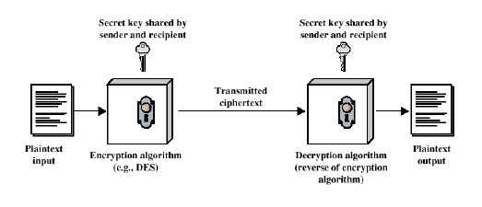
รูปที่ 4-1 แสดงรูปแบบของการเข้ารหัสแบบซีเคร็ตคีย์

      - ความจำเป็นในการเข้ารหัสแบบซีเคร็ตคีย์
ในการใช้งานการเข้ารหัสแบบซีเคร็ตคีย์นี้ จะมีความจำเป็น 2 ประการเพื่อให้การใช้งานได้ผลดี คือ
- อัลกอริทึมในการเข้ารหัสจะต้องมีความแข็งแกร่ง (strong)
ทั้งนี้เนื่องจากอัลกอริทึมที่เป็นซีเคร็ตคีย์ มักจะมีการเปิดเผยวิธีการอยู่แล้ว ดังนั้นผู้อื่นก็ย่อมจะรู้วิธีการเข้ารหัสและถอดรหัสเช่นเดียวกัน ดังนั้นจากส่วนประกอบของกระบวนการเข้ารหัส ผู้อื่นก็จะรู้ไซเฟอร์เท็กซ์เพราะสามารถดักจากกระบวนการส่งได้ และสามารถรู้อัลกอริทึม แต่สิ่งที่ผู้อื่นไม่รู้คือคีย์ ดังนั้นเพื่อให้ได้ข้อความต้นฉบับกลับมา ก็จะต้องหาคีย์เพื่อจะใช้ในการถอดรหัสได้ ดังนั้นอัลกอริทึมนี้จะต้องมีความแข็งแกร่งมากพอที่จะปิดบังคีย์เอาไว้ แม้ว่าจะได้ทั้งเพลนเท็กซ์และไซเฟอร์เท็กซ์ก็ไม่สามารถหาคีย์ได้
- การรักษาความลับของคีย์
หัวใจของกระบวนการเข้ารหัสแบบนี้คือ คีย์ ซึ่งจะได้เห็นว่าแม้ว่าจะทราบถึงส่วนประกอบต่าง ๆ ทั้งหมดแต่ไม่ทราบคีย์ ก็ไม่สามารถจะยับยั้ง (brake) กระบวนการเข้ารหัสได้ ดังนั้นการรักษาคีย์จึงมีความสำคัญอย่างยิ่ง และกระบวนการรับส่งหรือแจกจ่ายคีย์จะต้องมีความปลอดภัย เพราะหากมีผู้อื่นได้คีย์ไป กระบวนการเข้ารหัสเพื่อรักษาความลับ ก็จะไม่เป็นความลับอีกต่อไป

จากที่กล่าวมา จะเห็นว่าความปลอดภัยของการเข้ารหัส คือ การรักษาความลับของคีย์ ไม่ใช่ความลับของอัลกอริทึม ทั้งนี้เนื่องจากการได้มาซึ่งอัลกอริทึมสักหนึ่งตัวนั้นเป็นเรื่องไม่ง่ายนัก ดังนั้นหากใช้วิธีให้ความลับอยู่ที่อัลกอริทึมแล้ว หากถูกเปิดเผยก็จะต้องสร้างอัลกอริทึมใหม่ขึ้นมา ในขณะที่ใช้วิธีให้ความลับอยู่ที่คีย์แล้ว หากคีย์มีการการเปิดเผย ก็เพียงแต่สร้างคีย์ใหม่ขึ้นมาเท่านั้น ซึ่งเป็นเรื่องที่ง่ายกว่ามาก
และการเปิดเผยอัลกอริทึมนี้เอง ที่ทำให้การใช้งานการเข้ารหัสซีเคร็ตคีย์สามารถใช้งานได้ในวงกว้าง เพราะไม่จำเป็นที่แต่ละคนจะต้องสร้างอัลกอริทึมเข้ารหัสของตัวเองขึ้นมา แต่ใช้สิ่งที่เป็นมาตรฐานเหมือนๆ กัน โดยใช้คีย์ที่ต่างกัน และจากการเปิดเผยอัลกอริทึมก็ไม่จำเป็นที่จะต้องบอกวิธีการให้อีกฝ่ายทราบ เพียงแต่เข้าใจตรงกันว่ากำลังใช้อัลกอริทึมไหนและใช้คีย์อะไรอยู่ก็พอแล้ว นอกจากนั้นยังสามารถสร้างการเข้ารหัสในรูปของฮาร์ดแวร์ได้ด้วย

      - ปัญหาของการเข้ารหัสแบบซีเคร็ตคีย์
ในการเข้ารหัสแบบซีเคร็ตคีย์นั้น ปัญหาใหญ่ที่สุดก็คือ เรื่องของการส่งคีย์ระหว่างผู้รับและผู้ส่งที่
จำเป็นต้องใช้คีย์เดียวกัน ประกอบกับคีย์ที่ใช้จะต้องเป็นคีย์ลับ ดังนั้นจะเปิดเผยไม่ได้ คราวนี้ปัญหาก็เกิดจากตอนเริ่มต้นที่ยังไม่มีช่องทางลับ แล้วจะส่งคีย์ลับไปทางไหนจึงจะไม่สามารถถูกลอบดักเอาไปได้ซึ่งเป็นปัญหาค่อนข้างมาก ด้วยเหตุนี้จึงได้มีการออกแบบการเข้ารหัสอีกรูปแบบหนึ่งคือพับลิคคีย์ (public key)

    - ศาสตร์แห่งการเข้ารหัสแบบแบบพับลิคคีย์ (Public Key Cryptography)
4.1.2.1 หลักการของพับลิคคีย์
การเข้ารหัสแบบพับลิคคีย์หรือเรียกว่า การเข้ารหัสไม่แบบสมมาตร (asymmetric encryption) สำหรับสาเหตุที่เรียกว่าไม่สมมาตร เพราะมีกระบวนการเข้ารหัสและถอดรหัสคนละกระบวนการกัน ในกระบวนการเข้ารหัสแบบนี้ บางครั้งจะเรียกว่าคีย์คู่(two key)
การใช้คีย์ 2 คีย์นี้เองที่ทำให้ปัญหาในเรื่องของการรับส่งคีย์ง่ายขึ้นมาก นอกจากนี้การเข้ารหัสแบบพับลิคคีย์ยังมีลักษณะการเข้ารหัสที่ต่างจากเดิม โดยจากเดิมจะเน้นที่การสลับบิตของข้อมูลหรือการแทนที่ แต่สำหรับพับลิคคีย์จะใช้วิธีฟังก์ชันทางคณิตศาสตร์เข้ามาประมวลผล ทำให้การถอดรหัสทำได้ยากมากขึ้น
แต่ไม่ได้หมายความว่าพับลิคคีย์จะปลอดภัยกว่าซีเคร็ตคีย์ เพราะความปลอดภัยของการเข้ารหัสจะขึ้นกับปัจจัย 2 ประการคือ ความยาวของคีย์และความเร็วของเครื่องที่ใช้ในการถอดรหัส นอกจากนั้นพับลิคคีย์ก็ไม่ได้สร้างมาเพื่อใช้แทนซีเคร็ตคีย์ด้วย โดยการเกิดขึ้นของพับลิคคีย์ก็ไม่ได้ทำให้ซีเคร็ตคีย์หายไป เนื่องจากพับลิคคีย์ใช้ฟังก์ชันทางคณิตศาสตร์ในการประมวลผล จึงทำให้การเข้ารหัสและถอดรหัสข้อมูลแต่ละครั้งจะใช้เวลามาก
สำหรับการทำงานของพับลิคคีย์ได้แสดงไว้ตามรูปที่ 4-2 โดยการทำงานก็จะคล้ายกับการทำงานของซีเคร็ตคีย์ แต่จะต่างกันตรงที่จะมีคีย์จำนวน 2 คีย์ คือไพรเวทคีย์ (private key) ซึ่งเป็นคีย์ที่จะเก็บเอาไว้กับตัว โดยคีย์ตัวนี้จะเป็นคีย์ลับที่จะต้องเก็บเอาไว้อย่างดี สำหรับอีกคีย์หนึ่งคือพับลิคคีย์ โดยเป็นคีย์ที่ใช้แจกจ่ายออกไป ซึ่งคีย์ทั้ง 2 ตัวนี้จะทำงานคู่กันคือหากเข้ารหัสด้วยไพรเวทคีย์ ก็จะต้องถอดออกด้วยพับลิคคีย์ของคู่มันเท่านั้น และหากเข้ารหัสด้วยพับลิคคีย์ ก็จะต้องถอดด้วยไพรเวทคีย์ของคู่มันเท่านั้น

      - การนำการเข้ารหัสแบบพับลิคคีย์ไปใช้งาน
หากมองในแง่ของการนำไปใช้งานแล้ว จะแบ่งออกเป็น 3 กรณีคือ
- การพิสูจน์ตน (authentication) โดยเข้ารหัสด้วยไพรเวทคีย์และถอดรหัสด้วยพับลิคคีย์ กล่าวคือ ข้อมูลที่เข้ารหัสด้วยไพรเวทคีย์จะถอดรหัสได้ด้วยพับลิคคีย์ที่เป็นคู่ของมันเท่านั้น ดังนั้นเราจึงใช้ในการยืนยันต้นทางว่ามาจากบุคคลนั้นจริงๆ ได้ เพราะหากคนนั้นไม่ได้เข้ารหัสมาแล้วก็จะใช้พับลิคคีย์ของคนนั้นถอดไม่ได้ ซึ่งมักจะเรียกว่าการไซน์ (sign) เพื่อเป็นลายเซ็นดิจิตอล (digital signature) นั่นเอง
- ความลับในทิศทางเดียว (one-way confidential) โดยเข้ารหัสด้วยพับลิคคีย์และถอดรหัสด้วยไพรเวทคีย์ กล่าวคือข้อมูลที่เข้ารหัสด้วยพับลิคคีย์จะถอดรหัสได้ด้วยไพรเวทคีย์ที่เป็นคู่ของมันเท่านั้น ดังนั้นความเป็นความลับจะเกิดขึ้นทิศทางเดียวคือทิศทางที่เข้ารหัสด้วยพับลิคคีย์จากผู้อื่น เพราะการถอดรหัสจะต้องอาศัยไพรเวทคีย์ ซึ่งจะมีเฉพาะเจ้าของเท่านั้นที่มี
- ความลับในสองทิศทาง (two-way confidential) โดยใช้คีย์จำนวน 2 คู่

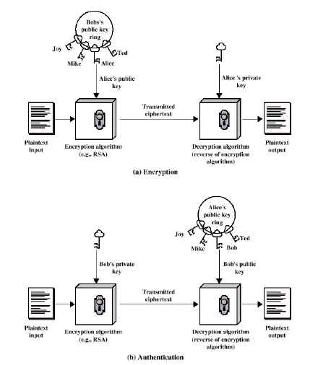
รูปที่ 4-2 แสดงรูปแบบของการเข้ารหัสแบบพับลิคคีย์

ปัญหาของการเข้ารหัสแบบแบบพับลิคคีย์
- พับลิคคีย์ใช้ฟังก์ชันทางคณิตศาสตร์ในการประมวลผล จึงทำให้การเข้ารหัสและถอดรหัสข้อมูลแต่ละครั้งใช้เวลามาก ดังนั้นในทางปฏิบัติเราจึงใช้พับลิคคีย์ในการรับส่งคีย์ที่เป็นซีเคร็ตคีย์ ซึ่งสามารถแก้ปัญหาในเรื่องการกระจายคีย์ของซีเคร็ตคีย์ลงได้ ดังนั้นพับลิคคีย์จึงทำหน้าที่เสริมการทำงานของซีเคร็ตคีย์ให้สมบูรณ์แบบมากขึ้น
- ในการใช้พับลิคคีย์อาจอาศัยการแจกจ่ายกันเป็นส่วนตัวก็ได้ โดยอาจส่งทางอีเมล์หรือช่องทางอื่นๆ และจากช่องทางในการส่งนี่เองที่ทำให้เกิดจุดอ่อนขึ้น เช่น สมมติว่าสุนันท์ส่งพับลิคคีย์ของตนเองไปให้นิสา หากมีผู้ดักจับจดหมายดังกล่าวกลางทางก็อาจจะทำการเปลี่ยนพับลิคคีย์เสียใหม่ โดยสร้างพับลิคคีย์ขึ้นมาใหม่ได้ จากนั้นหากสุนันท์ส่งข้อความใดๆ ถึงนิสาอีกโดยมีการไซน์ ผู้ดักจับก็จะแอบเปลี่ยนข้อความแล้วไซน์ใหม่โดยอาศัยไพรเวทคีย์ที่มีอยู่ และเมื่อนิสาได้รับ แล้วนับพับลิคคีย์(ปลอม)ที่ได้รับในครั้งก่อนมาตรวจสอบ ก็อาจคิดว่าเป็นจดหมายจริง จึงได้มีการนำเอา CA (Certificate Authority) มาใช้

4.1.2.4 การนำเอา CA (Certificate Authority) มาใช้ในการเข้ารหัสแบบพับลิคคีย์
CA เป็นตัวกลางในการแจกจ่ายคีย์ โดยแทนที่สุนันท์จะต้องคอยส่งพับลิคคีย์ของตนเองไปในช่องทางต่างๆ เข่น อีเมล์ ก็จะส่งไปเก็บไว้ที่ CA โดยจะเก็บไว้ในรูปแบบของใบรับรอง (certificate) จากนั้นก็ให้ผู้ติดต่อด้วยคือนิสาไปขอใบรับรอง (certificate) จาก CA ซึ่งในกระบวนการส่งพับลิคคีย์จะมีการไซน์จาก CA เพื่อยืนยันว่าพับลิคคีย์นี้เป็นพับลิคคีย์ที่ถูกต้อง ดังนั้นจึงสามารถแก้ปัญหาข้างต้นได้ ในรูปที่ 4-3 จะแสดงกระบวนการในการส่งคีย์ โดยจะใช้มาตรฐาน PKI (x.509)
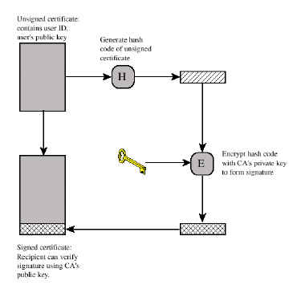

รูปที่ 4-3 แสดงกระบวนการในการส่งคีย์

    - ระบบการเข้ารหัส
ในการเข้ารหัสนั้น โดยทั่วไปจะมีการพิจารณาใน 3 มุมมองด้วยกันคือ
      - รูปแบบของการกระทำที่ใช้ในการแปลงจากเพลนเท็กซ์ไปเป็นไซเฟอร์เท็กซ์
ในอัลกอริทึมของการเข้ารหัส มักจะตั้งอยู่บนหลักการ 3 หลักด้วยกันคือ
- การแทนที่ (substitution) โดยหลักการแทนที่นั้น จะใช้วิธีแทนส่วนประกอบของเพลนเท็กซ์
(บิต, กลุ่มของบิต หรือไบต์ หรือตัวอักษร) ด้วยส่วนประกอบอีกกลุ่มหนึ่ง
- การสลับที่ (transposition) จะเป็นการจัดลำดับของบิต, กลุ่มของบิต หรือไบต์ หรือตัวอักษรให้มีรูปแบบที่เปลี่ยนไป โดยในระหว่างกระบวนการนั้น จะต้องไม่มีข้อความใด ๆ หายไป
- การใช้ฟังก์ชันทางคณิตศาสตร์
      - จำนวนคีย์
- คีย์เดี่ยว หรือซีเคร็ตคีย์ หรือการเข้ารหัสแบบสมมาตร
- คีย์คู่ หรือพับลิคคีย์ หรือการเข้ารหัสแบบไม่สมมาตร
      - ลักษณะทีอัลกอริทึมกระทำกับข้อความต้นฉบับ
    - บล็อกไซเฟอร์ (block cipher) คือการแบ่งข้อมูลออกเป็นส่วน ๆ ที่มีความยาวเท่ากันแล้วจึงประมวลผลข้อมูลไปทีละบล็อก โดยจะได้ผลลัพธ์เป็นบล็อกเช่นเดียวกัน
- สตรีมไซเฟอร์ (stream cipher) ซึ่งมีการประมวลผลไปทีละกลุ่ม (อาจเป็นบิต, ไบต์หรือกลุ่มของบิต) โดยผลลัพธ์ออกมาในทำนองเดียวกัน

4.2 แอพพลิเคชันสำหรับการพิสูจน์ตน (Authentication Application)
4.2.1 เคอร์บีรอส (Kerberos)
4.2.1.1 จุดประสงค์ที่นำเคอร์บีรอสมาใช้งาน
ในยุคเริ่มต้นการใช้งานคอมพิวเตอร์ มักจะอยู่ในลักษณะของการใช้งานในแบบที่เรียกว่า เครื่องใครเครื่องมัน (stand alone) ดังนั้นการป้องกันข้อมูลสามารถทำได้โดยป้องกันการเข้าใช้งานในเครื่องพีซีแต่ละเครื่อง
ต่อมามีการเชื่อมต่อเป็นระบบเครือข่ายโดยมีเซิร์ฟเวอร์อยู่ตรงกลาง การป้องกันข้อมูลก็ได้กลายเป็นหน้าที่ของระบบปฏิบัติการ โดยระบบปฏิบัติการจะทำหน้าที่ควบคุมนโยบายการเข้าใช้งาน ซึ่งโดยส่วนใหญ่จะใช้การล็อกออน (logon) เพื่อระบุตัวผู้ใช้
แต่เมื่อมาถึงปัจจุบันลักษณะการเชื่อมต่อของคอมพิวเตอร์ผ่านทางเครือข่ายได้เปลี่ยนไป โดยเซิร์ฟเวอร์ซึ่งเดิมเป็นคอมพิวเตอร์เครื่องเดียวทำทุกอย่าง ก็ได้เปลี่ยนเป็นคอมพิวเตอร์ 1 เครื่องให้บริการไม่กี่อย่าง ( อาจจะอย่างเดียวก็ได้ ) เช่น เซิร์ฟเวอร์ที่ทำหน้าที่เป็นเมลล์เซิร์ฟเวอร์, ไฟล์เซิร์ฟเวอร์, เวปเซิร์ฟเวอร์, เอฟทีพีเซิร์ฟเวอร์, ดาต้าเบสเซิร์ฟเวอร์ และอื่นๆ อีกมากมาย ซึ่งหมายความว่าผู้ใช้ 1 คน อาจต้องใช้เซิร์ฟเวอร์มากกว่า 1 เครื่องในขณะเดียวกัน จึงเป็นที่มาของแอพพลิเคชันสำหรับการพิสูจน์ตนนั่นเอง สำหรับการพิสูจน์สิทธิ์จะเป็นไปในลักษณะดังนี้
- ผู้ใช้จะต้องพิสูจน์สิทธิ์กับไคลเอ็นต์หรือแสดงตัวกับเซิร์ฟเวอร์โดยผ่านไคลเอ็นต์อีกที(อาจจะทำโดยการล็อกออน) ซึ่งอาจต้องผ่านนโยบายของการเข้าใช้ระบบด้วย
- ไคลเอ็นต์จะต้องพิสูจน์สิทธิ์กับเซิร์ฟเวอร์
- และในบางกรณี ผู้ใช้จะต้องพิสูจน์สิทธิ์การใช้งานในระดับของการให้บริการ (service) ด้วย
ในระบบที่มีขนาดไม่ใหญ่นัก ซึ่งเครื่องทั้งหมดทำงานในองค์กรเดียวกัน อาจต้องการการพิสูจน์สิทธิ์เพียง 2 ข้อแรก แต่หากเป็นองค์กรใหญ่ๆ แล้วอาจต้องมีการพิสูจน์สิทธิ์ในข้อ 3 ด้วย ซึ่งเคอร์บีรอสก็ได้ออกแบบมาเพื่อการพิสูจน์สิทธิ์ทั้ง 3 ระดับนี้ โดยเคอร์บีรอสจะสามารถใช้งานกับระบบเครือข่ายที่ทำงานในแบบไคลเอ็นต์/เซิร์ฟเวอร์ (client/server) ที่มีจำนวนเท่าไรก็ได้ และสามารถมี เคอร์บีรอส ได้หลายเครื่องอีกด้วย

4.2.1.2 เงื่อนไขการออกแบบของเคอร์บีรอส
- ความปลอดภัย (Secure) ระบบจะป้องกันการลอบดักข้อมูลในระบบเครือข่าย โดยมีการรับประกันว่าข้อมูลที่ถูกดักเอาไป จะไม่สามารถทำให้เกิดการปลอมเป็นผู้ใช้คนอื่นได้ หรืออีกนัยหนึ่งคือเคอร์บีรอสจะต้องแข็งแกร่งมากพอที่ฝ่ายตรงข้ามจะไม่สามารถหาจุดอ่อนจากการส่งข้อมูลได้
- ความเชื่อถือได้ (Reliable) เนื่องจากเคอร์บีรอสเป็นแกนกลางของการพิสูจน์สิทธิ์ ดังนั้นหาก เคอร์บีรอสไม่สามารถใช้งานได้ในขณะใดขณะหนึ่ง การเข้าใช้งานก็จะไม่สามารถทำได้ ดังนั้น เคอร์บีรอสจึงต้องมีเสถียรภาพสูงมาก โดยจะยอมให้มี 2 ระบบสำรองการทำงานกันได้
- ความไม่รู้สึกว่ามีอยู่ (Transparent) โดยเคอร์บีรอสจะต้องไม่แสดงการทำงานในระดับของผู้ใช้ ซึ่งหมายความว่าผู้ใช้จะไม่รู้ว่ามีการใช้งานเคอร์บีรอสอยู่ โดยผู้ใช้ต้องทำแค่เพียงป้อนรหัสผ่านเท่านั้น ไม่ต้องรับรู้ถึงความกลไกการทำงานของเคอร์บีรอส
- รองรับขนาดของระบบได้ไม่จำกัด (Scalable) ระบบเคอร์บีรอสจะต้องสามารถสนับสนุนระบบขนาดใหญ่ที่มีจำนวนคอมพิวเตอร์มากๆ ได้ ไม่ว่าระบบคอมพิวเตอร์จะมีจำนวนเครื่องมากเท่าไหร่ก็ตาม
จากเงื่อนไขที่ได้กล่าวมาจึงทำให้ระบบเคอร์บีรอสเป็นลักษณะของผู้ให้บริการพิสูจน์สิทธิ์ ซึ่งทั้งเซิร์ฟเวอร์และไคลเอ็นต์จะต้องทรัสต์ (trust) กับระบบเคอร์บีรอส โดยยอมให้เคอร์บีรอสทำการพิสูจน์สิทธิ์การใช้งานให้ ดังนั้นตราบใดที่ระบบเคอร์บีรอสมีความปลอดภัยก็จะหมายความว่าการพิสูจน์สิทธิ์มีความปลอดภัยด้วย
      - การทำงานของเคอร์บีรอส
แสดงตามรูปที่ 4-4 ในหน้าถัดไป โดยมีลำดับการทำงานดังนี้
- ไคลเอ็นต์จะขอ Ticket Granting Ticket โดยผู้ใช้จะต้องส่งชื่อผู้ใช้ (user ID) ไปให้กับ AS (Authentication Server) โดยมีการส่งค่า TGS ID ไปด้วย เพื่อยืนยันว่าต้องการติดต่อกับเซิร์ฟเวอร์นั้นจริงและต้องการติดต่อกับ TGS (Ticket granting Server)
- เครื่อง AS จะส่งตั๋ว (Ticket) ที่เข้ารหัสด้วยซีเคร็ตคีย์ของไคลเอ็นต์เอง โดยซีเคร็ตคีย์นี้จะเป็นคีย์ที่สร้างขึ้นมาใช้ในแต่ละครั้งเท่านั้น โดยสร้างมาจากรหัสผ่านของผู้ใช้ที่เก็บไว้ใน AS กับวิธีการของ AS เอง ทำให้แต่ละครั้งจะได้คีย์ที่ต่างออกไป จากนั้นเมื่อไคลเอ็นต์ได้รับตั๋วเรียบร้อยแล้ว ก็จะถามรหัสผ่านจากผู้ใช้ เพื่อนำมาทำการถอดรหัส ซึ่งหากผู้ใช้ป้อนรหัสผ่านตรงกับที่เก็บไว้ใน AS ก็จะสามารถถอดรหัสได้ และได้ตั๋วออกมา
- เมื่อไคลเอ็นต์ต้องการใช้บริการก็จะขอ Service Granting Ticket ไปยัง TGS ซึ่งที่ TGS ก็จะมีการตรวจสอบว่าชื่อผู้ใช้ที่ให้มาด้วยเป็นชื่อเดียวกับในตั๋วหรือไม่และเน็ตเวิร์กแอดเดรส (network address) ตรงกันกับในกับตั๋วหรือไม่ และถ้าตั๋วยังสามารถใช้งานได้อยู่ก็จะให้ตั๋วอีกใบที่จะนำไปเข้าใช้บริการตามที่ไคลเอ็นต์ขอมา
- เครี่อง TGS จะส่งตั๋วสำหรับเซิร์ฟเวอร์ให้กับเครื่องไคลเอ็นต์ โดยตั๋วนี้จะเข้ารหัสด้วยซีเคร็ตคีย์ที่รู้เฉพาะ TGS และเซิร์ฟเวอร์เครื่องนั้นเท่านั้น โดยตั๋วจะประกอบด้วยชื่อของผู้ใช้, เน็ตเวิร์กแอดเดรสของเครื่องผู้ใช้, ชื่อของเซิร์ฟเวอร์ที่ขอใช้บริการ และไทม์สแตมป์กับระยะเวลาที่ใช้ ตั๋ว นี้ได้
- เมื่อไคลเอ็นต์ได้รับตั๋วแล้ว ก็จะส่งตั๋วนี้เพื่อไปขอใช้บริการยังเซิร์ฟเวอร์ โดยจะส่งชื่อผู้ใช้ไปด้วย
- เซิร์ฟเวอร์จะถอดรหัสตั๋วออกมา จากนั้นจะดูว่าชื่อผู้ใช้ตรงกับในตั๋วหรือไม่ และมีเน็ตเวิร์กแอดเดรสตรงกับในตั๋วหรือไม่ และถ้าตั๋วนั้นยังสามารถใช้งานได้อยู่ ก็จะยอมให้ผู้ใช้คนนั้นเข้าใช้บริการเซิร์ฟเวอร์นั้นได้

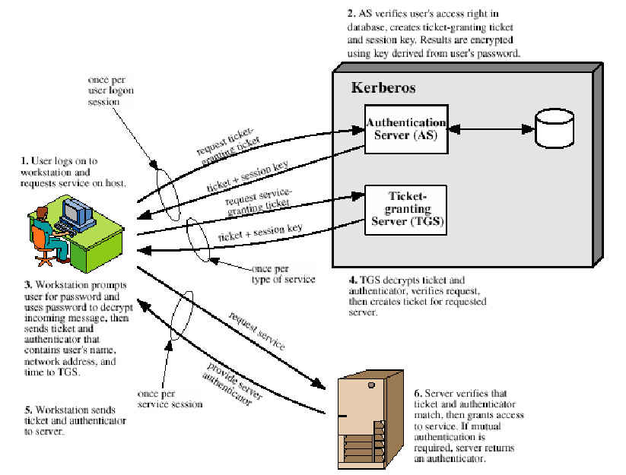
รูปที่ 4-4 การทำงานของเคอร์บีรอส

4.2.1.4 การขอให้บริการข้าม Realm ของเคอร์บีรอส
สำหรับเคอร์บีรอสวง ๆ หนึ่งจะเรียกว่า Realm โดยเคอร์บีรอสจะยอมให้มีการขอใช้บริการข้าม Realm กันด้วย โดยมีเงื่อนไขการทำงานเพิ่มเติมคือเครื่องเคอร์บีรอสเซิร์ฟเวอร์ที่อยู่ต่าง Realm กันจะใช้ซีเคร็ตคีย์ร่วมกัน โดยเคอร์บีรอสเซิร์ฟเวอร์ทั้งสองจะต้องเข้ามาลงทะเบียนซึ่งกันและกันเอาไว้ โดยการทำงานข้าม Realm จะแสดงในรูปที่ 4-5 จะเห็นได้ว่าเมื่อมีความต้องการใช้งานเซิร์ฟเวอร์ที่อยู่ Realm อื่น ก็จะต้องร้องขอตั๋วไปยังเคอร์บีรอสของ Realm ที่ตนเองสังกัดก่อน เพื่อขอตั๋วที่จะเข้าไปใช้ในเคอร์บีรอสที่อยู่ต่าง Realm
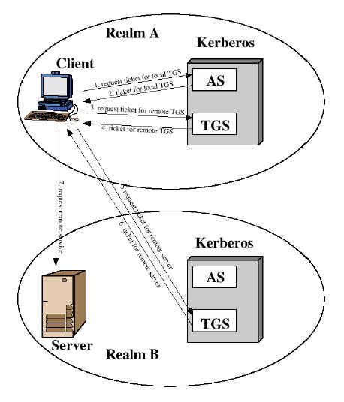
รูปที่ 4-5 การทำงานข้าม Realm

4.2.2 Public Key Infrastructure (PKI)
สำหรับเคอร์บีรอสจะเน้นไปที่การพิสูจน์สิทธิ์เพื่อเข้าใช้บริการ ซึ่งมักเป็นการพิสูจน์สิทธิ์ภายในองค์กรเดียวกัน แต่ PKI จะเน้นไปที่การพิสูจน์บุคคล เพื่อยืนยันการติดต่อมากกว่า
PKI หรือรู้จักกันในมาตรฐาน X.509 จะมีโครงสร้างการทำงานที่เป็นไดเร็กทอรี โดยในที่นี้ไดเร็กทอรีจะทำหน้าที่เก็บข้อมูลที่ใช้ในการยืนยัน โดยทั่วไปจะอยู่ในรูปของใบรับรอง (Certificate) ซึ่งในใบรับรองจะเก็บพับลิคคีย์ของผู้ใช้ที่ไซน์โดยไพรเวทคีย์ขององค์กรที่จ่ายใบรับรองมาให้ สำหรับการทำงานของ PKI จะมีขอบเขตการนำไปใช้งานที่กว้างขวางมาก เช่น ใช้ในการรักษาความปลอดภัยทางเมล์ (mail security), ใช้ในการรักษาความปลอดภัยในระดับไอพี (IP Security), ใช้ในการรักษาความปลอดภัยทางเว็บ (web security) หรืออาจกล่าวว่า เมื่อต้องการพิสูจน์หรือยืนยันบุคคลหรือยืนยันเครื่องคอมพิวเตอร์แล้ว ก็มักจะอยู่ในขอบข่ายการทำงานของ PKI เสมอ
การทำงานของ PKI จะใช้การเข้ารหัสแบบพับลิคคีย์และใช้มาตรฐานลายเซ็นดิจิตอล สำหรับอัลกอริทึมนั้นไม่ได้ระบุแน่นอน โดยสามารถเลือกใช้ได้หลายตัว

ใบรับรอง (Certificate)
เนื่องจาก PKI นั้นจะเปรียบเสมือนกับโครงสร้างที่ทำหน้าที่เก็บใบรับรอง ซึ่งทำหน้าที่เป็นใบรับรองพับลิคคีย์ของแต่ละบุคคลหรือแต่ละเครื่อง ว่าเป็นพับลิคคีย์ที่ทำหน้าที่เป็นตัวแทนของบุคคลนั้นหรือเครื่องนั้นจริง โดยใบรับรองจะสร้างขึ้นโดย CA ที่เชื่อถือได้ รูปแบบทั่วไปของใบรับรอง จะแสดงในรูปที่ 4-6
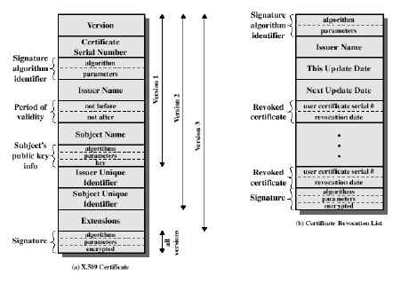
รูปที่ 4-6 รูปแบบทั่วไปของใบรับรอง

4.2.2.1 ระบบการทรัสต์ของ CA
อย่างไรก็ตาม เนื่องจากระบบเครือข่ายในปัจจุบันมีขนาดกว้างขวางมาก ดังนั้นการที่ผู้ใช้ทุกคนจะมาใช้ CA เดียวกันก็เป็นเรื่องที่ยาก ดังนั้นหากผู้ใช้ 2 คนที่เป็นสมาชิกในคนละ CA กัน ก็จะไม่สามารถตรวจสอบ CA ของอีกฝ่ายว่าเป็นฉบับจริงหรือไม่ ซึ่งในกรณีเช่นนี้ก็อาจจะใช้วิธีก๊อบปี้พับลิคคีย์ของ CA ของผู้ใช้อีกคนหนึ่งมาทำการตรวจสอบเองก็สามารถทำได้ แต่เราก็ไม่สามารถมั่นใจได้อีกว่าใบรับรองที่ได้รับมานั้นเป็นฉบับที่ถูกต้องหรือไม่
เช่นมี CA-A และ CB-B โดยให้บริการกับผู้ใช้ A และ B แต่เนื่องจากครั้งแรกที่ A ก๊อปปี้พับลิคคีย์ ของ CA-B มานั้น อาจเกิดการปลอมได้ เพราะสิ่งที่เรามีอยู่คือพับลิคคีย์ ของ CA-A ของเรา แต่ใบรับรองของ CA-B ซึ่งบรรจุพับลิคคีย์ของ CA-B นั้นจะไซน์ด้วยไพรเวทคีย์ของ CA-B ทำให้เราไม่สามารถตรวจสอบว่าใบรับรองที่ได้รับมานั้นเป็นฉบับที่ถูกต้องหรือไม่ ดังนั้นวิธีดังกล่าวจึงถือว่ามีความปลอดภัยไม่เพียงพอ
สำหรับวิธีการอีกแบบคือให้ CA-A เก็บใบรับรองของ CA-B เอาไว้ด้วย และ CA-B ก็เก็บใบรับรองของ CA-A เอาไว้เช่นกัน ด้วยวิธีนี้เราก็จะสามารถให้ CA ตรวจสอบใบรับรองได้ ไม่ว่าใบรับรองนั้นจะไซน์มาจาก CA-A หรือ CA-B ก็ตาม เช่น ผู้ใช้ A ต้องการตรวจสอบใบรับรองที่ไซน์โดย CA-A ก็สามารถทำได้เลยเพราะรู้พับลิคคีย์ ของ CA-A อยู่แล้วเนื่องจากเป็นสมาชิกของ CA-A และหากผู้ใช้ A ต้องการตรวจสอบใบรับรองที่ไซน์โดย CA-B ผู้ใช้ A ก็จะขอใบรับรองของ CA-B จาก CA-A โดยใบรับรองดังกล่าวจะไซน์โดย CA-A ดังนั้นจึงแน่ใจได้ว่าใบรับรองของ CA-B ที่ได้รับนั้นเป็นของจริงและพับลิคคีย์ของ CA-B ก็เป็นของจริง จากนั้นจึงนำเอาพับลิคคีย์ของ CA-B ไปตรวจสอบใบรับรองอีกที ก็จะทราบได้ว่าใบรับรองนั้นเป็นของจริงหรือไม่
และนอกเหนือจาก CA-A และ CA-B แล้ว การทำการทรัสต์กันเช่นนี้ยังสามารถกระทำกับ CA อื่นๆไปเรื่อยๆ อย่างไรก็ตามหาก CA มีจำนวนมากๆ แล้ว ก็มีความจำเป็นที่จะต้องจัดโครงสร้างการทรัสต์กันของ CA ให้เป็นระบบ ไม่เช่นนั้นก็อาจมีการทรัสต์กันยุ่งเหยิง และทำให้การทำงานเป็นไปอย่างไม่มีประสิทธิภาพ
มาตรฐาน X.509 ก็ได้แนะนำให้มีการทรัสต์ CA ให้อยู่ในรูปความสัมพันธ์แบบระดับชั้น (Hierachical) ซึ่งรูปที่ 4-7 จะแสดงความสัมพันธ์แบบระดับชั้นของ CA ต่างๆ โดยส่วนที่เป็นวงกลมจะหมายถึงความสัมพันธ์ระหว่าง CA และในกล่องจะหมายถึงใบรับรองที่เก็บไว้ในไดเร็กทอรี ของแต่ละ CA โดย CA จะมีใบรับรอง 2 แบบ ได้แก่
- Forward Certificates หมายถึงใบรับรองของ X ที่สร้างโดย CA อื่นๆ
- Reverse Certificates หมายถึงใบรับรองที่สร้างโดย X ซึ่งก็จะกลายเป็น ใบรับรอง ของ CA อื่นๆด้วย เช่น ตัวอย่าง ผู้ใช้ A ได้ขอใบรับรองจาก CA-B จะได้ Certificate Path ดังนี้
X<<W>>W<<V>>V<<Y>>Y<<Z>>Z<<B>>
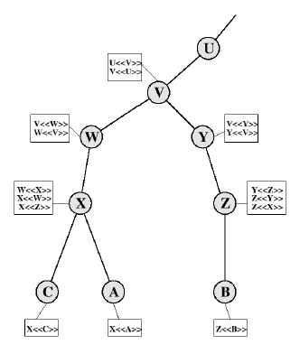
รูปที่ 4-7 การทรัสต์ของ CA ตามความสัมพันธ์ระดับชั้น

วิธีการพิสูจน์ตน (Authentication Procedure) ใน มาตรฐานX.509
ใน PKI ได้ให้วิธีการพิสูจน์ตนเอาไว้ 3 วิธีด้วยกัน ดังแสดงในรูปที่ 4-8 โดยในขั้นแรกจะถือว่าทั้ง 2 ฝ่าย ได้รับพับลิคคีย์มาอย่างถูกต้องและมีการตรวจสอบพับลิคคีย์เรียบร้อยแล้ว โดยวิธีแรกจะเรียกว่า
- การพิสูจน์ตนทางเดียว (One-way authentication) โดยจะใช้ในกรณีที่มีการส่งข้อมูลจากผู้ใช้คนหนึ่งไปยังผู้ใช้อีกคนหนึ่งในทิศทางเดียว เช่น ในรูปจะเป็นการส่งจาก A ไป B ก็จะเป็นการยืนยีนว่าข้อมูลที่ส่งเป็นการส่งจาก A จริงๆ ใช้สำหรับการพิสูจน์ความเป็นต้นฉบับ โดย tA จะเป็นไทม์แสตมป์ และ rA จะเป็นข้อมูลสุ่ม(Nonce) และมีการระบุว่าส่งให้ B โดยมีการไซน์ข้อมูลด้วยไพรเวทคีย์ของ A
- การพิสูจน์ตนสองทาง (Two-way authentication) โดยจะมีการใช้งานในกรณีที่มีข้อมูลรับส่งสองทาง โดยการทำงานก็จะเป็นเช่นเดียวกับการพิสูจน์ตนทางเดียว แต่จะเป็นการทำงานย้อนกลับทางกัน
- การพิสูจน์ตนสามทาง (Three-way authentication) จะเหมือนกับการการพิสูจน์ตนสองทาง แต่จะเพิ่มการตอบกลับไปอีกทีว่าได้รับข้อมูลแล้ว

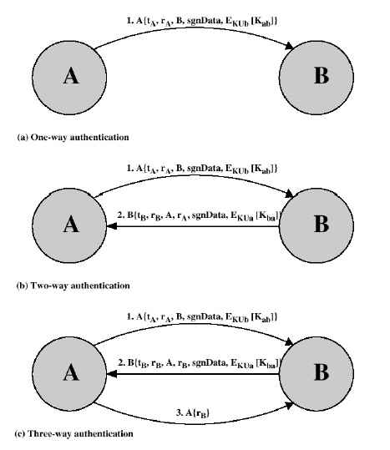
รูปที่ 4-8 กระบวนการพิสูจน์ตนของ PKI

  - ไฟร์วอลล์ ( Firewall )
ไฟร์วอลล์หมายถึงกำแพงที่เอาไว้ป้องกันไฟไม่ให้ลุกลามไปยังส่วนอื่นๆ ส่วนทางด้านคอมพิวเตอร์นั้นก็จะมีความหมายคล้ายๆกันก็คือ เป็นระบบที่เอาไว้ป้องกันอันตรายจากอินเตอร์เน็ตหรือเครือข่ายภายนอกนั่นเอง
ไฟร์วอลล์เป็นคอมโพเน็นต์หรือกลุ่มของคอมโพเน็นต์ที่ทำหน้าที่ในการควบคุมการเข้าถึงระหว่างเครือข่ายภายนอกหรือเครือข่ายที่เราคิดว่าไม่ปลอดภัยกับเครือข่ายภายในหรือเครือข่ายที่เราต้องการจะป้องกัน โดยที่คอมโพเน็นต์นั้นอาจจะเป็นเราเตอร์, คอมพิวเตอร์, หรือเครือข่ายประกอบกันก็ได้ ขึ้นอยู่สถาปัตยกรรมของไฟร์วอลล์ รูปที่4-9 จะแสดงการใช้ไฟร์วอลล์กั้นระหว่างอินเตอร์เน็ตกับเครือข่ายภายใน

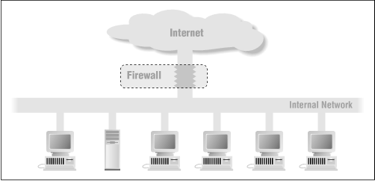

รูปที่ 4-9 ไฟร์วอลล์กั้นระหว่างอินเตอร์เน็ตกับเครือข่ายภายใน

การควบคุมการเข้าถึงของไฟร์วอลล์นั้น สามารถทำได้ในหลายระดับและหลายรูปแบบขึ้นอยู่ชนิดหรือเทคโนโลยีของไฟร์วอลล์ที่นำมาใช้ เช่น เราสามารถกำหนดได้ว่าจะให้มีการเข้ามาใช้เซอร์วิสอะไรได้บ้าง จากที่ไหน เป็นต้น

4.3.1 สิ่งที่ไฟร์วอลล์ช่วยได้
ไฟร์วอลล์สามารถช่วยเพิ่มความปลอดภัยให้กับระบบได้โดย
- บังคับใช้นโยบายด้านความปลอดภัย โดยการกำหนดกฎให้กับไฟร์วอลล์ว่าจะอนุญาตให้ใช้หรือไม่ให้ใช้เซอร์วิสชนิดใด
- ทำให้การพิจารณาดูแลและการตัดสินใจด้านความปลอดภัยของระบบเป็นไปได้ง่ายขึ้น เนื่องจากการติดต่อทุกชนิดกับเครือข่ายภายนอกจะต้องผ่านไฟร์วอลล์ การดูแลที่จุดนี้เป็นการดูแลความปลอดภัยในระดับของเครือข่าย (Network-based Security)
- บันทึกข้อมูล กิจกรรมต่างๆที่ผ่านเข้าออกเครือข่ายได้อย่างมีประสิทธิภาพ
- ป้องกันเครือข่ายบางส่วนจากการเข้าถึงของเครือข่ายภายนอก เช่นถ้าหากเรามีบางส่วนที่ต้องการให้ภายนอกเข้ามาใช้เซอร์วิส(เช่น ถ้ามีเว็บเซิร์ฟเวอร์) แต่ส่วนที่เหลือไม่ต้องการให้ภายนอกเข้ามา กรณีเช่นนี้เราสามารถใช้ไฟร์วอลล์ช่วยได้
- ไฟร์วอลล์บางชนิดสามารถป้องกันไวรัสได้ โดยจะทำการตรวจไฟล์ที่โอนย้ายผ่านทางโพรโตคอล HTTP, FTP และ SMTP

4.3.2 สิ่งที่ไฟร์วอลล์ช่วยไม่ได้
ถึงแม้ว่าไฟร์วอลล์จะสามารถช่วยเพิ่มความปลอดภัยให้กับเครือข่ายได้มากโดยการตรวจดูข้อมูลที่ผ่านเข้าออก แต่อย่าลืมว่าสิ่งเหล่านี้ไม่สามารถป้องกันได้จากการใช้ไฟร์วอลล์
- อันตรายที่เกิดจากเครือข่ายภายใน ไม่สามารถป้องกันได้เนื่องจากอยู่ภายในเครือข่ายเอง ไม่ได้ผ่านไฟร์วอลล์เข้ามา
- อันตรายจากภายนอกที่ไม่ได้ผ่านเข้ามาทางไฟร์วอลล์ เช่นการไดอัล-อัพ (Dial-up) เข้ามายังเครือข่ายภายในโดยตรงโดยไม่ได้ผ่านไฟร์วอลล์
- อันตรายจากวิธีใหม่ๆที่เกิดขึ้น ทุกวันนี้มีการพบช่องโหว่ใหม่ๆเกิดขึ้นทุกวัน เราไม่สามารถไว้ใจไฟร์วอลล์โดยการติดตั้งเพียงครั้งเดียวแล้วก็หวังให้มันปลอดภัยตลอดไป เราต้องมีการดูแลรักษาอย่างต่อเนื่องสม่ำเสมอ
- ไวรัส ถึงแม้จะมีไฟร์วอลล์บางชนิดที่สามารถป้องกันไวรัสได้ แต่ก็ยังไม่มีไฟร์วอลล์ชนิดใดที่สามารถตรวจสอบไวรัสได้ในทุกๆโพรโตคอล

4.3.3 ชนิดของไฟร์วอลล์
ชนิดของไฟร์วอลล์แบ่งตามเทคโนโลยีที่ใช้ในการตรวจสอบและควบคุม แบ่งได้เป็น
- แพ็กเก็ตฟิลเตอริง (Packet Filtering)
- พร็อกซี (Proxy)
- สเตตฟูลอินสเป็กชัน ( Stateful Inspection)

4.3.3.1 แพ็กเก็ตฟิลเตอริง
แพ็กเก็ตฟิลเตอ คือเราเตอร์ที่ทำการหาเส้นทางและส่งต่อ (route) อย่างมีเงื่อนไข โดยจะพิจารณาจากข้อมูลส่วนที่อยู่ในเฮดเดอร์ (header) ของแพ็กเก็ตที่ผ่านเข้ามาเทียบกับกฎ (rules) ที่กำหนดไว้และตัดสินว่าควรจะทิ้ง (drop) แพ็กเก็ตนั้นไปหรือว่าจะยอม (accept) ให้แพ็กเก็ตนั้นผ่านไปได้ ในรูปที่ 4-10 จะแสดงการใช้ Screening Router ทำหน้าที่แพ็กเก็ตฟิลเตอริง

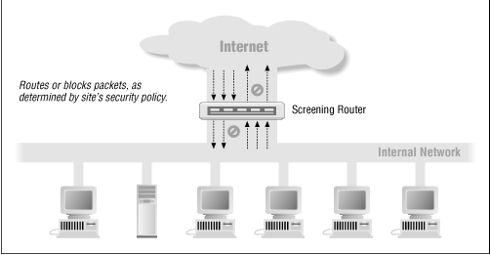
รูปที่ 4-10 ใช้ Screening Router ทำหน้าที่ แพ็กเก็ตฟิลเตอริง

ในการพิจารณาเฮดเดอร์ แพ็กเก็ตฟิลเตอจะตรวจสอบในระดับของอินเตอร์เน็ตเลเยอร์ (Internet Layer) และทรานสปอร์ตเลเยอร์ (Transport Layer) ในอินเตอร์เน็ตโมเดล ซึ่งในอินเตอร์เน็ตเลเยอร์จะมีแอตทริบิวต์ที่สำคัญต่อ แพ็กเก็ตฟิลเตอริง ดังนี้
- ไอพีต้นทาง
- ไอพีปลายทาง
- ชนิดของโพรโตคอล (TCP, UDP และ ICMP)

และในระดับของทรานสปอร์ตเลเยอร์ มีแอตทริบิวต์ที่สำคัญคือ
- พอร์ตต้นทาง
- พอร์ตปลายทาง
- แฟล็ก (มีเฉพาะในเฮดเดอร์ของแพ็กเก็ตTCP)
- ชนิดของ ICMP message (ในแพ็กเก็ต ICMP)
พอร์ตของทรานสปอร์ตเลเยอร์คือทั้ง TCP และ UDP นั้นจะเป็นสิ่งที่บอกถึงแอพพลิเคชันที่แพ็กเก็ตนั้นต้องการติดต่อด้วยเช่น พอร์ต 80 หมายถึง HTTP, พอร์ต 21 หมายถึง FTP เป็นต้น ดังนั้นเมื่อแพ็กเก็ตฟิลเตอพิจารณาเฮดเดอร์ จะทำให้สามารถควบคุมแพ็กเก็ตที่มาจากที่ต่างๆ และมีลักษณะต่างๆ (ดูได้จากแฟล็กของแพ็กเก็ตหรือชนิดของ ICMP ในแพ็กเก็ต ICMP) ได้ เช่น ห้ามแพ็กเก็ตทุกชนิดจาก crack.cracker.net เข้ามายังเครือข่าย 192.168.0.0/24 , ห้ามแพ็กเก็ตที่มีไอพีต้นทางอยู่ในเครือข่าย 192.168.0.0/24 (โดยสมมติว่าเป็นเครือข่ายของเรา) ผ่านเราเตอร์เข้ามา (ในกรณีนี้เพื่อเป็นการป้องกัน ip spoofing) เป็นต้น

แพ็กเก็ตฟิลเตอริง สามารถอิมพลีเมนต์ได้จาก 2 แพล็ตฟอร์ม คือ
- เราเตอร์ที่มีความสามารถในการทำ แพ็กเก็ตฟิลเตอริง (ซึ่งมีในเราเตอร์ส่วนใหญ่อยู่แล้ว)
- คอมพิวเตอร์ที่ทำหน้าที่เป็นเราเตอร์

ซึ่งจะมีข้อได้เปรียบเสียเปรียบกันดังนี้
 | ข้อดี | ข้อเสีย
เราเตอร์ | ประสิทธิภาพสูง  มีจำนวนอินเตอร์เฟสมาก | เพิ่มเติมฟังก์ชันการทำงานได้ยาก, อาจต้องการหน่วยความจำมาก
คอมพิวเตอร์ที่ทำหน้าที่เป็นเราเตอร์ | เพิ่มฟังก์ชันการทำงานได้ไม่จำกัด | ประสิทธิภาพปานกลาง,  จำนวนอินเตอร์เฟสน้อย,  อาจมีความเสี่ยงจากระบบปฏิบัติการที่ใช้
ตารางที่ 4-1 เปรียบเทียบข้อดีข้อเสียในการเลือกอุปกรณ์มาทำหน้าที่ แพ็กเก็ตฟิลเตอริง

ข้อดี-ข้อเสียของ แพ็กเก็ตฟิลเตอริง
ข้อดี
- ไม่ขึ้นกับแอพพลิเคชัน
- มีความเร็วสูง
- รองรับการขยายตัวได้ดี
ข้อเสีย

บางโพรโตคอลไม่เหมาะสมกับการใช้ แพ็กเก็ตฟิลเตอริง เช่น FTP, ICQ

4.3.3.2 พร็อกซี
พร็อกซี หรือแอพพลิเคชันเกตเวย์ (Application Gateway) เป็นแอพพลิเคชันโปรแกรมที่ทำงานอยู่บนไฟร์วอลล์ที่ตั้งอยู่ระหว่างเครือข่าย 2 เครือข่าย ทำหน้าที่เพิ่มความปลอดภัยของระบบเครือข่ายโดยการควบคุมการเชื่อมต่อระหว่างเครือข่ายภายในและภายนอก แอพพลิเคชันพร็อกซีจะช่วยเพิ่มความปลอดภัยได้มากเนื่องจากมีการตรวจสอบข้อมูลถึงในระดับของแอพพลิเคชันเลเยอร์ (Application Layer)
เมื่อไคลเอนต์ต้องการใช้เซอร์วิสภายนอก ไคลเอนต์จะทำการติดต่อไปยังพร็อกซีก่อน ไคลเอนต์จะเจรจา(negotiate)กับพร็อกซี เพื่อให้พร็อกซีติดต่อไปยังเครื่องปลายทางให้ เมื่อพร็อกซีติดต่อไปยังเครื่องปลายทางให้แล้วจะมีการเชื่อมต่อ(connection) 2 การเชื่อมต่อ คือ ไคลเอนต์กับพร็อกซี และพร็อกซีกับเครื่องปลายทาง โดยที่พร็อกซีจะทำหน้าที่รับข้อมูลและส่งต่อข้อมูลให้ใน 2 ทิศทาง ทั้งนี้พร็อกซีจะทำหน้าที่ในการตัดสินใจว่าจะให้มีการเชื่อมต่อกันหรือไม่ จะส่งต่อแพ็กเก็ตให้หรือไม่

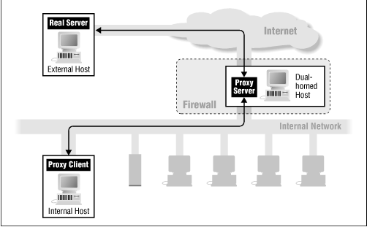
รูปที่ 4-11 ใช้ Dual-homed Host เป็นพร็อกซีเซิร์ฟเวอร์
ข้อดี-ข้อเสียของ พร็อกซี
ข้อดี
- มีความปลอดภัยสูง
- รู้จักข้อมูลในระดับแอพพลิเคชัน
ข้อเสีย

ประสิทธิภาพต่ำ

แต่ละบริการมักจะต้องการโปรเซสของตนเอง
- สามารถขยายตัวได้ยาก

4.3.3.3 สเตตฟูลอินสเป็กชัน
โดยปกติแล้วแพ็กเก็ตฟิลเตอริงแบบธรรมดา (ที่เป็น Stateless แบบที่มีอยู่ในเราเตอร์ทั่วไป) จะควบคุมการเข้าออกของแพ็กเก็ตโดยพิจารณาข้อมูลจากเฮดเดอร์ของแต่ละแพ็กเก็ต นำมาเทียบกับกฎที่มีอยู่ ซึ่งกฎที่มีอยู่ก็จะเป็นกฎที่สร้างจากข้อมูลส่วนที่อยู่ในเฮดเดอร์เท่านั้น ดังนั้นแพ็กเก็ตฟิลเตอริงแบบธรรมดาจึงไม่สามารถทราบได้ว่า แพ็กเก็ตนี้อยู่ส่วนใดของการเชื่อมต่อ เป็นแพ็กเก็ตที่เข้ามาติดต่อใหม่หรือเปล่า หรือว่าเป็นแพ็กเก็ตที่เป็นส่วนของการเชื่อมต่อที่เกิดขึ้นแล้ว เป็นต้น
สเตตฟูลอินสเป็กชันเป็นเทคโนโลยีที่เพิ่มเข้าไปในแพ็กเก็ตฟิลเตอริง โดยในการพิจารณาว่าจะยอมให้แพ็กเก็ตผ่านไปนั้น แทนที่จะดูข้อมูลจากเฮดเดอร์เพียงอย่างเดียว สเตตฟูลอินสเป็กชันจะนำเอาส่วนข้อมูลของแพ็กเก็ต(message content) และข้อมูลที่ได้จากแพ็กเก็ตก่อนหน้านี้ที่ได้ทำการบันทึกเอาไว้นำมาพิจารณาด้วย จึงทำให้สามารถระบุได้ว่าแพ็กเก็ตใดเป็นแพ็กเก็ตที่ติดต่อเข้ามาใหม่ หรือว่าเป็นส่วนหนึ่งของการเชื่อมต่อที่มีอยู่แล้ว
ตัวอย่างผลิตภัณฑ์ทางการค้าที่ใช้ สเตตฟูลอินสเป็กชัน ได้แก่
- Check Point Firewall-1
- Cisco Secure Pix Firewall
- SunScreen Secure Net
และส่วนผลิตภัณฑ์ที่ให้ใช้ฟรี ได้แก่
- NetFilter ใน Linux (iptables ในลีนุกซ์เคอร์เนล 2.3 เป็นต้นไป)

4.3.4 สถาปัตยกรรมของไฟร์วอลล์ (Firewall Architecture)
ในส่วนของสถาปัตยกรรมของไฟร์วอลล์นั้น จะพูดถึงการจัดวางไฟร์วอลล์คอมโพเน็นต์ในแบบต่างๆเพื่อทำให้เกิดเป็นระบบไฟร์วอลล์ขึ้น

4.3.4.1 สถาปัตยกรรมของไฟร์วอลล์แบบชั้นเดียว (Single Box Architecture )
สถาปัตยกรรมของไฟร์วอลล์แบบชั้นเดียวเป็นสถาปัตยกรรมแบบง่ายๆ ที่มีคอมโพเน็นต์ทำหน้าที่เป็นไฟร์วอลล์เพียงอันเดียวตั้งอยู่ระหว่างเครือข่ายภายในกับเครือข่ายภายนอก ข้อดีของวิธีนี้ก็คือการที่มีเพียงจุดเดียวที่หน้าที่ไฟร์วอลล์ทั้งหมด ควบคุมการเข้าออกของข้อมูล ทำให้ดูแลได้ง่ายเป็นจุดสนใจในการดูแลความปลอดภัยเครือข่าย ในทางกลับกันข้อเสียของวิธีนี้ก็คือการที่มีเพียงจุดเดียวนี้ทำให้มีความเสี่ยงสูง หากมีการคอนฟิกูเรชันผิดพลาดหรือมีช่องโหว่เพียงเล็กน้อย การผิดพลาดเพียงจุดเดียวอาจทำให้ระบบถูกเจาะได้

รูปที่ 4-12 สถาปัตยกรรมของไฟร์วอลล์แบบชั้นเดียว

คอมโพเน็นต์ที่ใช้ในสถาปัตยกรรมนี้อาจเป็น Screening Router , Dual-Homed Host หรือ Multi-purposed Firewall Box ก็ได้

1. Screening Router
เราสามารถใช้เราเตอร์ทำแพ็กเก็ตฟิลเตอริงได้ วิธีนี้จะทำให้ประหยัดค่าใช้จ่ายเนื่องจากส่วนใหญ่จะใช้เราเตอร์ต่อกับเครือข่ายภายนอกอยู่แล้ว แต่วิธีนี้อาจไม่ยืดหยุ่นมากนักในการคอนฟิก
สถาปัตยกรรมแบบนี้เหมาะสำหรับ
- เครือข่ายที่มีการป้องกันความปลอดภัยในระดับของโฮสต์ (Host security) เป็นอย่างดีแล้ว
- มีการใช้โพรโตคอลไม่มาก และโพรโตคอลที่ใช้ก็เป็นโพรโตคอลที่ไม่ซับซ้อน
- ต้องการไฟร์วอลล์ที่มีความเร็วสูง

2. Dual-Homed Host
เราสามารถใช้ Dual-Homed Host ( คอมพิวเตอร์ที่มีเครือข่ายอินเตอร์เฟสอย่างน้อย 2 อัน) ในการบริการเป็นพร็อกซีให้กับเครื่องภายในเครือข่าย
สถาปัตยกรรม แบบนี้เหมาะสำหรับ
- เครือข่ายที่มีการใช้งานอินเตอร์เน็ตค่อนค่างน้อย
- เครือข่ายที่ไม่ได้มีข้อมูลสำคัญๆ

3. Multi-purposed Firewall Box
มีผลิตภัณฑ์หลายชนิดที่ผลิตออกมาเป็นกล่องๆเดียว ซึ่งทำหน้าที่ได้หลายอย่าง ทั้งแพ็กเก็ตฟิลเตอริง, พร็อกซี แต่ก็อย่าลืมว่านี่คือสถาปัตยกรรมแบบชั้นเดียว ซึ่งถ้าพลาดแล้วก็จะเสียหายทั้งเครือข่ายได้

4. Screened Host Architecture
Screened Host Architecture จะมีโฮสต์ซึ่งให้บริการพร็อกซีเหมือนกับใน Single Box Architecture ที่เป็น Dual-homed Host แต่จะต่างกันตรงที่ว่าโฮสต์นั้นจะอยู่ภายในเครือข่ายไม่ต่ออยู่กับเครือข่ายภายนอกอื่นๆ (ดังนั้นก็ไม่จำเป็นที่จะต้องใช้ Dual Homed Host) และจะมีเราเตอร์ที่ทำหน้าที่แพ็กเก็ตฟิลเตอริง ช่วยบังคับให้เครื่องภายในเครือข่ายต้องติดต่อเซอร์วิสผ่านพร็อกซีโดยไม่ยอมให้ติดต่อใช้เซอร์วิสจากภายนอกโดยตรง และก็ให้ภายนอกเข้าถึงได้เฉพาะแบสชั่นโฮสต์เท่านั้น (แบสชั่นโฮสต์คือโฮสต์ที่มีความเสี่ยงสูงต่อการถูกโจมตี มักจะเป็นโฮสต์ที่เปิดให้บริการกับอินเตอร์เน็ต ดังนั้นโฮสต์นี้ต้องมีการดูแลเป็นพิเศษ)
จากรูปที่ 4-13 ในสถาปัตยกรรมแบบนี้จะประกอบไปด้วยเราเตอร์ทำหน้าที่ แพ็กเก็ตฟิลเตอริง และภายในเครือข่ายจะมีแบสชั่นโฮสต์ให้บริการพร็อกซีอยู่ โดยที่เราเตอร์นั้นอาจจะถูกเซ็ตดังนี้
- อาจจะอนุญาตให้เครื่องภายในใช้เซอร์วิสบางอย่างได้โดยตรง
- ส่วนเซอร์วิสอื่นๆ จะไม่ยอมให้เครื่องภายในติดต่อผ่านออกไปโดยตรง ยกเว้นแบสชั่นโฮสต์เท่านั้นที่สามารถติดต่อกับเครือข่ายภายนอกได้ ทั้งนี้เพื่อเป็นการบังคับให้ใช้บริการพร็อกซีผ่านทางแบสชั่นโฮสต์เท่านั้น
- หรืออาจจะเซ็ตให้เซอร์วิสส่วนใหญ่ผ่านเราเตอร์ออกไปได้โดยตรงแล้ว ให้บางส่วนต้องใช้เซอร์วิสผ่านพร็อกซีก็แล้วแต่นโยบายและความเหมาะสมขององค์กร

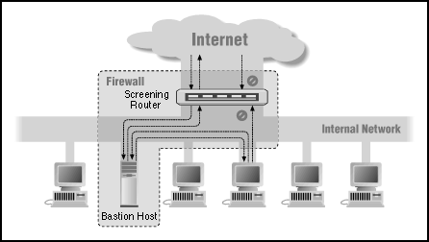
รูปที่ 4-13 Screened Host Architecture
วิธีนี้ถึงแม้ว่าจะมีทั้งพร็อกซีและเราเตอร์ทำหน้าที่แพ็กเก็ตฟิลเตอริงแต่ก็ยังคงอันตรายอยู่ เพราะว่าเราเตอร์ต้องยอมให้ภายนอกสามารถติดต่อกับแบสชั่นโฮสต์ได้อยู่แล้ว หากแฮกเกอร์สามารถเจาะเข้ามายัง แบสชั่นโฮสต์ได้ก็เสร็จ

สถาปัตยกรรม นี้เหมาะสำหรับ
- เครือข่ายที่มีการติดต่อกับเครือข่ายภายนอกน้อย
- เครือข่ายที่มีการป้องกันความปลอดภัยในระดับของโฮสต์เป็นอย่างดีแล้ว

4.3.4.2 สถาปัตยกรรมของไฟร์วอลล์แบบหลายชั้น (Multi Layer Architecture)
ในสถาปัตยกรรมแบบหลายชั้น ไฟร์วอลล์จะเกิดขึ้นจากคอมโพเน็นต์หลายๆส่วนมาทำหน้าที่ประกอบกันขึ้นเป็นระบบ วิธีการนี้สามารถเพิ่มความปลอดภัยได้มาก เนื่องจากเป็นการลดความเสี่ยงต่อความผิดพลาดที่อาจเกิดขึ้น ถ้าหากมีไฟร์วอลล์เพียงจุดเดียวแล้วมีเกิดความผิดพลาดเกิดขึ้น ระบบทั้งหมดก็จะเป็นอันตราย แต่ถ้ามีการป้องกันหลายชั้น หากในชั้นแรกถูกเจาะก็อาจจะมีความเสียหายเพียงบางส่วน ส่วนที่เหลือระบบก็ยังคงมีชั้นอื่นๆ ในการป้องกันอันตราย และยังลดความเสี่ยงได้โดยการที่แต่ละชั้นนั้นมีการใช้เทคโนโลยีที่แตกต่างกันเพื่อให้เกิดความหลากหลาย เป็นการหลีกเลี่ยงการโจมตีหรือช่องโหว่ที่อาจมีในเทคโนโลยีชนิดใดชนิดหนึ่ง โดยทั่วไปแล้วสถาปัตยกรรมแบบหลายชั้นจะเป็นการต่อกันเป็นซีรี โดยมี
เพอริมิเตอร์เน็ตเวิร์ก ( Perimeter Network หรือบางทีเรียกว่า DMZ Network ) อยู่ตรงกลาง เรียกว่า Screened Subnet Architecture

Screened Subnet Architecture
Screened Subnet Architecture เป็นสถาปัตยกรรมที่มีการเพิ่มเพอริมิเตอร์เน็ตเวิร์กเข้าไปกั้นระหว่างอินเตอร์เน็ตกับเครือข่ายภายในไม่ให้เชื่อมต่อกันโดยตรง ทำให้เครือข่ายภายในมีความปลอดภัยมากขึ้น
ในรูปที่ 4-14 แสดง Screened Subnet Architecture อย่างง่าย โดยประกอบไปด้วยเราเตอร์ 2 ตัว ตัว
นึงอยู่ระหว่างอินเตอร์เน็ตกับเพอริมิเตอร์เน็ตเวิร์ก ส่วนอีกตัวหนึ่งอยู่ระหว่างเพอริมิเตอร์เน็ตเวิร์กกับเครือข่ายภายใน ถ้าหากแฮกเกอร์จะเจาะเครือข่ายภายในต้องผ่านเราเตอร์เข้ามาถึง 2 ตัวด้วยกัน ถึงแม้ว่าจะเจาะชั้นแรกเข้ามายังแบสชั่นโฮสต์ได้ แต่ก็ยังต้องผ่านเราเตอร์ตัวในอีก ถึงจะเข้ามายังเครือข่ายภายในได้

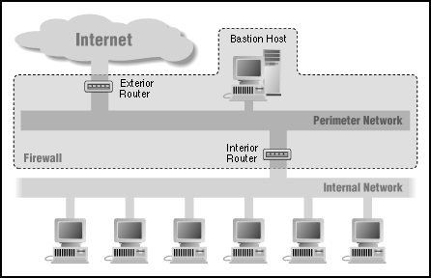
รูปที่4-14 Screened Subnet Architecture

คอมโพเน็นต์ของ Screened Subnet Architecture ในรูปที่ 4-14
- เพอริมิเตอร์เน็ตเวิร์กเป็นเครือข่ายที่เพิ่มเข้ามาเพื่อความปลอดภัย โดยตั้งอยู่ระหว่างเครือข่ายภายนอกกับเครือข่ายภายใน ประโยชน์ของเพอริมิเตอร์เน็ตเวิร์กที่เห็นได้ชัดก็คือ การแบ่งเครือข่ายออกเป็นส่วนๆ ทำให้การไหลของข้อมูลถูกแบ่งออกเป็นส่วนๆตามเครือข่ายด้วย เนื่องจากโดยทั่วไปแล้ว เครือข่ายที่เป็นแลนนั้นจะเป็นแบบอีเทอร์เน็ตซึ่งจะมีการส่งข้อมูลแบบบรอดคาสท์ (Broadcast)ดังนั้นถ้ามีใครคอบดักจับข้อมูลอยู่ในเครือข่ายนั้นก็จะได้พาสเวิร์ดและข้อมูลต่างๆไปหมด ดังนั้นหากไฟร์วอลล์เรามีชั้นเดียวและแฮกเกอร์สามารถเข้ามาทำการดักจับข้อมูล ก็จะได้ข้อมูลไปทั้งหมด แต่ถ้าเรามีเพอริมิเตอร์เน็ตเวิร์ก ถึงจะดักจับข้อมูลได้แต่ก็จะได้เพียงที่อยู่บนเพอริมิเตอร์เน็ตเวิร์ก เท่านั้น

- แบสชันโฮสต์ตั้งอยู่บนเพอริมิเตอร์เน็ตเวิร์ก ทำหน้าที่ให้บริการพร็อกซีกับเครือข่ายภายในและให้บริการต่างๆกับผู้ใช้บนอินเตอร์เน็ต โดยแบสชั่นโฮสต์นั้นจะมีความเสี่ยงต่อการโจมตีสูง จึงต้องมีการดูแลความปลอดภัยเป็นพิเศษ

- เราท์เตอร์ภายใน (Interior Router) ตั้งอยู่ระหว่างเพอริมิเตอร์เน็ตเวิร์กกับเครือข่ายภายใน ทำหน้าที่ แพ็กเก็ตฟิลเตอริงป้องกันเครือข่ายภายในจากเพอริมิเตอร์เน็ตเวิร์ก ในการเซ็ตคอนฟิกูเรชันระหว่าง เครือข่ายภายในกับเพอริมิเตอร์เน็ตเวิร์กต้องมีการกำหนดอย่างรอบคอบ อนุญาตเฉพาะเซอร์วิสที่จำเป็นเท่านั้นอย่างเช่น DNS, SMTP

- เราท์เตอร์ภายนอก (Exterior Router) ตั้งอยู่ระหว่างเครือข่ายภายนอกกับเพอริมิเตอร์เน็ตเวิร์ก เนื่องจากเราท์เตอร์ภายนอกนี้เป็นจุดที่ต่ออยู่กับเครือข่ายภายนอก จึงมีหน้าที่ที่สำคัญอย่างหนึ่งคือ การป้องกันแพ็กเก็ตที่มีการปลอมไอพีแอดเดรสเข้ามา โดยอ้างว่ามาจากเครือข่ายภายในทั้งๆที่จริงๆแล้วมาจากเครือข่ายภายนอก

4.3.5 ปัญหาของไฟร์วอลล์
  - ไฟร์วอลล์ไม่สามารถป้องการบุกรุกที่อาศัยช่องโหว่ของแอพพลิเคชันได้ดังแสดงในรูปที่
4-15 พบว่าไฟร์วอลล์กรองแพ็กเก็ตตามที่ถูกระบุไว้สามารป้องกันการส่ง SYN เป็นจำนวนมาก (SYN Flood) ได้ แต่ยอมให้แพ็กเก็ตของ HTTP ผ่าน ทำให้สามารถส่งไฟล์ใดๆ ที่มีนามสกุล cgi เข้ามาในระบบได้ เช่นในตัวอย่าง ผู้บุกรุกส่งไฟล์ชื่อ test.cgi เข้ามาในระบบเพื่อลบไฟล์ทั้งหมดที่มีนามสกุล gif ในเว็บเซิร์ฟเวอร์ซึ่งทำให้โฮมเพจในนั้นเสียหาย
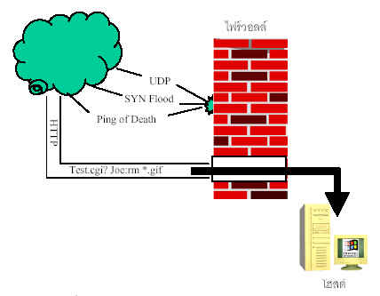
รูปที่ 4-15 การบุกรุกระบบโดยอาศัยจุดอ่อนของแอพพลิเคชัน

  - ไฟร์วอลล์กรองแพ็กเก็ตต่างๆ โดยพิจารณาจากโพรโตคอลในชั้นเน็ตเวิร์ก ถ้าข้อมูลที่ผู้บุกรุกส่งมามีรูปแบบถูกต้องตามโพรโตคอล ไฟร์วอลล์จะยอมให้แพ็กเก็ตนั้นผ่านเข้ามาได้ ซึ่งผู้บุกรุกสามารถซ่อนข้อมูลใด ๆ เข้ามาดังแสดงในรูปที่ 4-16 ผู้บุกรุกส่ง test.cgi?Joe;rm *.gif ผ่านอุโมงค์การเข้ารหัสในอินเตอร์เน็ตโพรโตคอล ทำให้แพ็กเก็ตนี้สามารถผ่านไฟร์วอลล์ได้ เมื่อถอดรหัสแล้วได้คำสั่ง “ rm *.gif “ แก่เซิร์ฟเวอร์ ทำให้ไฟล์รูปภาพที่มีนามสกุล gif ถูกลบออกจากระบบ
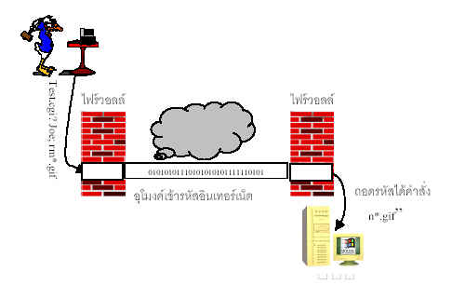
รูปที่ 4-16 การบุกรุกระบบโดยอาศัยอุโมงค์ของอินเตอร์เน็ตโพรโตคอล

4.4 พร็อกซีเซิร์ฟเวอร์ ( Proxy Server )
พร็อกซีเซิร์ฟเวอร์มีหน้าที่รับการร้องขอ (request) บริการในเครือข่ายอินเตอร์เน็ตจากผู้ใช้ (การร้องขอจากผู้ใช้ ก็อย่างเช่น เว็บเพจ นั่นเอง) และถ้าการร้องขอเว็บเพจผ่าน กล่าวคือไม่ผิดกับข้อห้ามใดๆ ( อาจจะมีการกำหนดข้อห้าม เช่น ห้ามเข้าเว็บโป๊ หรือเว็บที่เกี่ยวกับการพนัน เป็นต้น) พร็อกซีเซิร์ฟเวอร์ก็จะไปดูในแคชก่อน ถ้าหากเว็บเพจที่ร้องขอมามีอยู่ในแคช, มันก็จะทำการตอบรับการร้องขอนั้นเองเลยโดยไม่ต้องไปร้องขอกับเซิร์ฟเวอร์จริงๆ แต่ถ้าหากเว็บเพจนั้นไม่มีอยู่ในแคช, พร็อกซีเซิร์ฟเวอร์ก็จะแสดงตัวเป็นผู้ใช้เพื่อไปร้องขอกับเซิร์ฟเวอร์จริงๆ (real server) และเมื่อพร็อกซีเซิร์ฟเวอร์ได้รับเพจนั้นมาแล้ว, พร็อกซีเซิร์ฟเวอร์ก็จะฟอร์เวิ ร์ดไปให้ผู้ใช้
สำหรับผู้ใช้แล้วจะไม่รู้ถึงการมีอยู่ของพร็อกซีเซิร์ฟเวอร์เลย การทำงานของพร็อกซีเซิร์ฟเวอร์จะแสดงให้เห็นในรูปที่ 4-17 โดยจะเป็นตัวอย่างของแอพพลิเคชันพร็อกซีที่ให้บริการเอฟทีพีนั่นเอง

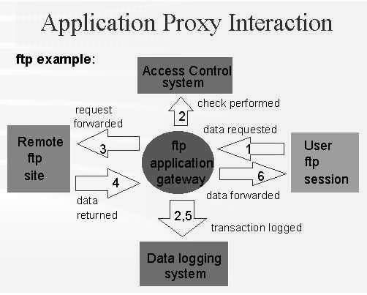

รูปที่ 4-17 แอพพลิเคชันพร็อกซีที่ให้บริการเอฟทีพี

ฟังก์ชันการทำงานของพร็อกซี, ไฟร์วอลล์ และแคชชิ่ง สามารถรวมเป็นแพ็กเกจเดียวกันได้ ตัวอย่างเช่น พร็อกซีเซิริ์ฟเวอร์อาจจะเป็นแมชีน (machine ) เดียวกับไฟร์วอลล์ หรืออาจจะแยกเป็นเซิร์ฟเวอร์คนละตัว แล้วพร็อกซีเซิร์ฟเวอร์จะฟอร์เวิร์ดการร้องขอไปให้ไฟร์วอลล์ต่อไป
พร็อกซีเซิร์ฟเวอร์ก็จะแบ่งออกเป็นหลายชนิดโดยจะมีความสามารถในการทำงานต่างกัน พร็อกซีเซิร์ฟเวอร์บางชนิดสามารถซ่อนไอพีแอดเดรสจริง ๆ ได้ด้วย
4.4.1 จุดประสงค์หลักของพร็อกซีเซิร์ฟเวอร์
พร็อกซีเซิร์ฟเวอร์มีจุดประสงค์หลัก 2 ประการ คือ
1. เพิ่มประสิทธิภาพในการทำงาน
พร็อกซีเซิร์ฟเวอร์สามารถเพิ่มประสิทธิภาพในการทำงานในระบบที่มีผู้ใช้เป็นจำนวนมาก เพราะ
พร็อกซีเซิร์ฟเวอร์จะเก็บผลลัพธ์ของการร้องขอเอาไว้ กล่าวคือสมมติว่ามีผู้ใช้ 2 คนคือสุนันท์กับนิสาเข้ามาใช้บริการเวิลด์ไวด์เว็บผ่านทางพร็อกซีเซิร์ฟเวอร์ ในครั้งแรกสมมติว่าสุนันท์ได้ทำการร้องขอเว็บเพจชื่อว่าเพจ 1 ต่อมานิสาได้ทำการร้องขอเพจ 1 เหมือนกัน ในการรีร้องขอครั้งที่ 2 (โดยนิสา) พร็อกซีเซิร์ฟเวอร์ก็จะรีเทิร์นเพจ 1 ที่ร้องขอไปแล้วโดยสุนันท์ โดยไม่ต้องทำการติดต่อไปยังเซิร์ฟเวอร์จริง ๆ
  - กำหนดสิทธิในการใช้งานเว็บเพจ เช่น ไม่ให้เข้าเวปโป๊หรือเว็บที่เกี่ยวกับการพนัน เป็นต้น

  - ระบบตรวจจับผู้บุกรุก (Intrusion Detection System)
4.5.1 ความสำคัญของระบบตรวจจับผู้บุกรุก
ผู้บุกรุกระบบคอมพิวเตอร์ (Intruder) หมายถึง บุคคลที่พยายามบุกรุกหรือได้บุกรุกเข้ามาในระบบโดยที่ไม่ได้รับอนุญาติ โดยหมายความรวมถึงบุคคลที่เรียกว่าแฮ็กเกอร์ (Hacker) คือผู้ที่ชอบเข้าไปศึกษาบางสิ่งบางอย่างในระบบ เช่น เข้าไปศึกษาหลักการทำงานของระบบและโปรแกรม การบุกรุกถ้าแบ่งจากสถานที่ที่ติดต่อเข้ามาของผู้บุกรุก สามารถแบ่งได้เป็น 2 ประเภท คือ การบุกรุกจากภายในเครือข่ายเอง และการบุกรุกจากภายนอกเครือข่าย
การบุกรุกจากภายนอกเป็นการบุกรุกที่มาจากภายนอกเครือข่ายของระบบ และเข้ามาทำความเสียหายให้แก่ระบบ เช่น เข้ามาเปลี่ยนข้อมูลในโฮมเพจ หรือพยายามบุกรุกผ่านไฟร์วอลล์เข้ามาทำความเสียหายให้กับเครื่องที่อยู่ภายในเครือข่าย โดยผู้บุกรุกจากภายนอกสามารถเข้ามาโดยผ่านบริการ (services) ของระบบ หรือติดต่อผ่านโมเด็มเข้ามาก็ได้
การบุกรุกจากภายในเป็นการบุกรุกโดยผู้ที่มีสิทธิ์อันชอบธรรมที่เข้ามาใช้ทรัพยากรในระบบ แต่ใช้งานทรัพยากรอย่างไม่ถูกต้อง หรือพยายามแอบอ้างไปใช้สิทธิ์ของผู้ใช้อื่นที่มีสิทธิ์การใช้งานเหนือกว่า
ถึงแม้ว่าระบบมีการติดตั้งไฟร์วอลล์เพื่อป้องกันการบุกรุก แต่การมีไฟร์วอลล์เพียงอย่างเดียวก็เหมือนกับการมีเครื่องกีดขวางมากั้นระหว่างระบบคอมพิวเตอร์ภายในเครือข่าย (Internal network) กับระบบภายนอก (Internet) เท่านั้น ไม่สามารถป้องกันการบุกรุกจากภายในระบบได้ ดังนั้นการใช้ไฟร์วอลล์แต่เพียงอย่างเดียวจึงไม่เพียงพอสำหรับการรักษาความปลอดภัยในระบบคอมพิวเตอร์ จำเป็นต้องมีระบบตรวจจับผู้บุกรุกระบบคอมพิวเตอร์เข้ามาช่วยเสริมการทำงาน เปรียบเสมือนกับการที่มีรั้วกั้นและมียามเฝ้าประตูคอยตรวจสอบกับบุคคลไม่พึงประสงค์ ผู้บุกรุกอาจใช้วิธีปลอมแปลงหรือหาช่องทางพิเศษเล็ดลอดเข้ามาได้ และตัวไฟร์วอลล์เองไม่สามารถบอกได้เลยว่าภายในระบบกำลังมีอะไรเกิดขึ้นบ้าง จึงต้องมีโทรทัศน์วงจรปิดทำงานร่วมกับสัญญาณกันขโมยคอยรวบรวมข้อมูลจากแหล่งต่างๆ มาวิเคราะห์ ช่วยให้สามารถตรวจจับการบุกรุกที่มาจากภายในระบบ รวมทั้งผู้บุกรุกที่เล็ดลอดผ่านไฟร์วอลล์เข้ามาได้ซี่งก็คือ ระบบตรวจจับผู้บุกรุกระบบคอมพิวเตอร์นั่นเอง ตัวอย่างการใช้งานก็ตามรูปที่ 4-18 นั่นเอง
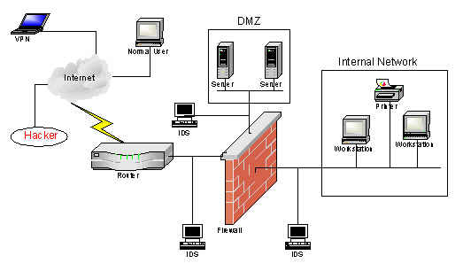
รูปที่ 4 –18 ตัวอย่างการวางระบบตรวจจับการบุกรุก

ระบบตรวจจับการบุกรุกคือ ระบบที่ใช้ในการตรวจจับการใช้งานและความพยายามในการใช้งาน คอมพิวเตอร์หรือเครือข่ายคอมพิวเตอร์ ซึ่งขัดกับข้อบังคับและเจตุจำนงค์การใช้งาน ส่งผลต่อความปลอดภัยของระบบคอมพิวเตอร์หรือเครือข่ายคอมพิวเตอร์ 3 ประการคือความถูกต้อง (Integrity), ความลับ
(Confidentiality) และความสามารถคงการใช้งานอยู่ได้ (Availability)

4.5.2 ประเภทของระบบตรวจจับการบุกรุกแบ่งตามขอบเขตของการตรวจจับ
ประเภทของระบบตรวจจับการบุกรุกระบบคอมพิวเตอร์แบ่งตามขอบเขตของการตรวจจับได้ 2 ชนิดดังนี้
1. ระบบตรวจจับการบุกรุกบนโฮสต์ (Host-based Intrusion Detection)
ระบบตรวจจับการบุกรุกบนโฮสต์ ทำการตรวจจับข้อมูลที่ไหลเข้าและออกคอมพิวเตอร์แต่ละเครื่องนอกจากนั้นก็จะทำการตรวจสอบความสมบูรณ์ของซิสเต็มไฟล์ และเฝ้าดูโพรเซสที่น่าสงสัย ระบบตรวจจับการบุกรุกบนโฮสต์ มี 2 ประเภทใหญ่คือ
- Host Wrappers หรือเพอร์ซันนอลไฟร์วอลล์ (personal firewall)
เราสามารถที่จะทำการปรับแต่งให้ IDS ชนิดนี้ทำการตรวจสอบทุกๆ แพ็กเก็ตบนเครือข่าย การพยายามที่จะเชื่อมต่อเข้ามาหรือการที่จะพยายามล็อกอินเข้ามาซึ่งรวมถึงการเชื่อมต่อแบบไดอัลอิน (dial-in) Host wrappers ที่รู้จักกันดีคือ TCP Wrapper

- Agent-based Software
สามารถที่จะเฝ้าตรวจการเข้าถึง (access) และการเปลี่ยนแปลงของซิสเต็มไฟล์ รวมทั้งการเปลี่ยนแปลงสิทธิ (privilege) ของผู้ใช้ IDS ประเภทนี้ที่รู้จักกันดีคือ Tripwire

ซึ่งทั้งสองชนิดจะมีประสิทธิภาพในการตรวจจับการบุกรุกจากภายในได้ดีกว่าระบบตรวจจับการบุกรุกบนเครือข่าย (network-based IDS) แต่ประสิทธิภาพการตรวจจับการโจมตีจากภายนอกนั้นจะทำได้ดีพอๆ กัน

2. ระบบตรวจจับการบุกรุกบนเครือข่าย (Network based IDS )
ระบบตรวจจับการบุกรุกบนเครือข่ายนั้นจะทำการเฝ้าดูข้อมูลบนเครือข่าย โดยที่ระบบดังกล่าวจะทำการรับข้อมูลทั้งหมดที่อยู่บนส่วนของเครือข่ายที่รับผิดชอบ นอกเหนือจากส่วนของเครือข่ายที่รับผิดชอบ และชนิดของการสื่อสารอื่นๆ แล้วระบบดังกล่าวก็ไม่สามารถทำการตรวจจับ แพ็กเก็ตต่างๆจะถูกตรวจจับโดยเซ็นเซอร์ (sensor) ของ IDS ซึ่งเซ็นเซอร์จะมองเห็นเฉพาะแพ็กเก็ตที่ผ่านส่วนของเครือข่ายที่เซ็นเซอร์นั้นติดอยู่ แพ็กเก็ตต่างๆจะเป็นที่สนใจของเซ็นเซอร์ก็ต่อเมื่อแพ็กเก็ตนั้นเข้ากับซิกเนเจอร์(signature) ที่หนด ซึ่งปกติแล้วจะแบ่งได้เป็น 3 ประเภทคือ
- สตริงซิกเนเจอร์ (String signature)
จะมองหาสตริงที่เป็นข้อความ (text string) ซึ่งอาจบ่งบอกถึงการโจมตี ตัวอย่างเช่น " cat "
+ + " 7% rhost " อาจทำให้ระบบยูนิกซ์เกิดช่องโหว่ต่อการโจมตีบนเครือข่าย
- พอร์ตซิกเนเจอร์ (Port signatures )
จะเฝ้าดูการพยายามติดต่อเข้ามาทางพอร์ตที่รู้จักกันดีและมักจะถูกโจมตี เช่น telnet จะใช้ TCP พอร์ต 23, FTP จะใช้ TCP พอร์ต 21/20 ซึ่งถ้าระบบของเราไม่ได้เปิดพอร์ตดังกล่าว แต่มีการพยายามเชื่อมต่อเข้ามา แสดงว่าแพ็กเก็ตดังกล่าวอาจจะมีความประสงค์ร้ายก็ได้
- เฮดเดอร์ซิกเนเจอร์ (Header signatures)
พยายามมองหารูปแบบที่อันตรายและผิดกฎของแพ็กเก็ตเฮดเดอร์ (packet header) ตัวอย่างที่เห็นได้ชัดของเฮดเดอร์ซิกเนเจอร์คือ TCPแพ็กเก็ต ซึ่งมีทั้ง SYN และ FIN Flags

4.5.3 ประเภทของระบบตรวจจับการบุกรุกแบ่งตามแหล่งข้อมูล
ระบบตรวจจับการบุกรุกระบบคอมพิวเตอร์แบ่งตามแหล่งข้อมูลได้ 3 ชนิด ดังนี้
1. ระบบตรวจจับผู้บุกรุกทางเครือข่าย ( Network Intrusion Detection System : NIDS)
เป็นระบบตรวจจับแพ็กเก็ตที่วิ่งอยู่ในเน็ตเวิร์ก โดยพยายามตรวจสอบว่ามีผู้บุกรุกพยายามบุกรุกเข้าสู่ระบบหรือไม่ ตัวอย่างของระบบนี้คือระบบที่ตรวจสอบว่ามีแพ็กเก็ตของการเชื่อมต่อแบบTCP/ไอพี ที่ชื่อว่า SYN ส่งเข้ามาเป็นจำนวนมากอย่างผิดปกติในเครื่องเป้าหมาย ซึ่ง NIDS นั้นอาจจะถูกติดตั้งบนเครื่องเป้าหมายเอง และจะคอยตรวจทุกทราฟฟิกของตัวเองหรืออาจจะถูกติดตั้งบนเครื่องที่แยกอยู่ต่างหากและจะคอยตรวจทุกแพ็กเก็ตที่ผ่านมาในเครือข่ายก็ได้

2. ระบบตรวจสอบความถูกต้องของข้อมูลในระบบ ( System Integrity Verifiers : SIV)
ตรวจสอบความถูกต้องของข้อมูลในระบบ เพื่อค้นหาว่ามีผู้บุกรุกพยายามเปลี่ยนแปลงข้อมูลของซิสเต็มไฟล์หรือส่วนประกอบอื่น ๆ (component) เช่น ไฟล์ที่เป็นรีจิสตรี(registry) ของวินโดว์สหรือครอน (cron) ในระบบปฏิบัตการยูนิกซ์หรือไม่

3. ระบบตรวจสอบล็อกไฟล์ (Log File Monitors : LFM)
จะทำการเฝ้าดูล็อกไฟล์ต่างๆที่สร้างขึ้นมาโดยบริการในเครือข่าย โดยดูรูปแบบของล็อกไฟล์ที่เกิดขึ้นว่าตรงกับพฤติกรรมการบุกรุกที่เคยเกิดขึ้นแล้วหรือไม่ ถ้าตรงก็สามารถตั้งข้อสงสัยว่าเข้าข่ายการบุกรุกระบบ

4.5.4 ประเภทของระบบตรวจจับการบุกรุกแบ่งตามกระบวนการตรวจจับ
ระบบตรวจจับการบุกรุกระบบคอมพิวเตอร์แบ่งตามกระบวนการตรวจจับได้ 2 ชนิด ดังนี้
1. ระบบตรวจจับการบุกรุกแบบอาศัยข้อมูลที่มีอยู่ (Knowledge-based IDS )
จะอาศัยข้อมูลที่เกี่ยวกับการโจมตีชนิดต่างๆ พร้อมทั้งช่องโหว่ของระบบในการตรวจจับการบุกรุก เมื่อความพยายามในการโจมตีนั้นถูกจับได้ IDS ก็จะทำการแจ้งเตือน เพราะฉะนั้นจะเห็นได้ว่าความสมบูรณ์ และประสิทธิภาพของ IDS ชนิดนี้ จะขึ้นอยู่กับความทันสมัยของข้อมูลเกี่ยวกับการโจมตีต่างๆ
ข้อดี ของวิธีการแบบนี้คือ อัตราการเกิดการแจ้งเตือนผิดๆ นั้นจะต่ำ และข้อมูลที่ได้จาก IDS นั้นจะมีรายละเอียดที่ดีทำให้ง่ายต่อผู้ใช้ในการป้องกันและแก้ไขการโจมตี
ข้อเสีย ของวิธีนี้คือ ความยากในการรวบรวมข้อมูลเกี่ยวกับรูปแบบการโจมตีและการปรับปรุงข้อมูลเกี่ยวกับช่องโหว่ต่างๆ ให้ทันสมัยอยู่เสมอ เนื่องจากข้อมูลต่างๆ นั้นขึ้นอยู่กับระบบปฏิบัติการ, เวอร์ชั่น, แพลตฟอร์มและแอพพลิเคชัน นอกจากชั้นการตรวจจับการโจมตีจากภายในนั้นทำได้ยากเนื่องจาก การโจมตีจากภายในเกี่ยวกับการละเมิดสิทธิของผู้ใช้ซึ่งไม่ได้เกี่ยวข้องกับช่องโหว่แต่อย่างใด
2. ระบบตรวจจับการบุกรุกแบบตรวจสอบพฤติกรรม (Behavior-based IDS )
แนวความคิดของการตรวจจับการบุกรุกแบบนี้คือ จะมีการแจ้งเตือนเมื่อระบบมีการตรวจพบความเบี่ยงเบนและความผิดปกติของระบบหรือของผู้ใช้จากการใช้ระบบปกติ ซึ่งรูปแบบของพฤติกรรมที่เป็นปกตินั้นจะถูกรวบรวมจากข้อมูลอ้างอิงต่างๆ หลังจากนั้น IDS จะทำการเปรียบเทียบระหว่างพฤติกรรมในขณะนั้นกับรูปแบบอ้างอิง ดังนั้นจะเห็นได้ว่าการแจ้งเตือนที่ผิดพลาด (false alarm) จะเกิดขึ้นได้บ่อยครั้ง
ข้อดี ของการตรวจจับโดยใช้เทคนิคลักษณะนี้คือสามารถที่จะตรวจจับแบบการบุกรุกแบบใหม่ๆ ที่ไม่เคยมีมาก่อน และความเกี่ยวโยงกับระบบปฏิบัติการค่อนข้างต่ำ รวมทั้งยังสามารถที่จะตรวจจับการบุกรุกที่ไม่ได้โจมตีช่องโหว่ เช่นการโจมตีจากภายใน
ข้อเสีย ที่สำคัญที่สุดคือการแจ้งเตือนที่ผิดพลาดจะค่อนข้างสูงในช่วงของการศึกษาพฤติกรรมของระบบ และเนื่องจากพฤติกรรมของที่ระบบที่จะเปลี่ยนแปลงอยู่ตลอดเวลา, IDS ก็ต้องใช้เวลาในการศึกษา และเป็นเหตุให้ IDS ขัดข้องหรืออาจทำให้เกิดการแจ้งเตือนที่ผิดพลาดมากขึ้น

4.6 IP Security (IPSec)
ในสังคมอินเตอร์เน็ต ได้มีความตระหนักในเรื่องของความปลอดภัยและความเป็นส่วนตัวมานานแล้ว ดังจะเห็นได้จากความพยายามในการสร้างความปลอดภัยสำหรับงานต่างๆ ขึ้นมา เช่น แอพพลิเคชันสำหรับการพิสูจน์ตน(Kerberos), การดูแลความปลอดภัยทางเว็บ (SSL : Secure Socket Layer) และระบบอื่น ๆ
อย่างไรก็ตามในการเชื่อมต่อระหว่างคอมพิวเตอร์ คงไม่ได้มีเพียงแอพพลิเคชันดังที่ได้กล่าวมาเท่านั้น และการสร้างความปลอดภัยให้กับแต่ละแอพพลิเคชันก็เป็นเรื่องที่ไม่ง่าย เพราะจะเกี่ยวข้องกับการกำหนดมาตรฐานใหม่ขึ้นเป็นจำนวนมาก จึงมีการนำความปลอดภัยใส่เข้าไปในระดับไอพี ( Internet Protocol ) เสียเลย ทำให้แอพพลิเคชันอะไรก็ตามที่ทำงานอยู่บนระดับไอพี, ก็จะได้อานิสงค์แห่งความปลอดภัยนั้นไปด้วย
การรักษาความปลอดภัยระดับไอพีหรือเรียกย่อๆ ว่า IPSec นั้น มีหน้าที่ในการให้บริการอยู่ 3 อย่างด้วยกันคือระบบการพิสูจน์ตน (Authentication), การรักษาความลับ (Confidential) และการบริหารคีย์ (Key Management)

4.6.1 รูปแบบการใช้งาน
เราอาจใช้ IPSec ในการเชื่อมต่อระหว่างสำนักงานสาขา (Branch Office) โดยผ่านเครือข่ายอินเตอร์เน็ตหรือใช้ในการเชื่อมต่อระยะไกล (Remote Access) ผ่านเครือข่ายอินเตอร์เน็ต หรือใช้ในการเชื่อมต่อระหว่างเครือข่ายแบบอินทราเน็ต (Intranet)และเอ็กซ์ทราเน็ต (Extranet)ระหว่างองค์กร
นอกจากนี้ยังใช้ในการสื่อสารแบบอี-คอมเมิร์ช (Electronics Commerce) ทั้งนี้เนื่องจาก IPSec นั้นสามารถทั้งด้านการพิสูจน์ตน และการเข้ารหัสในทุก ๆ การสื่อสารที่มีพื้นฐานบนระดับ IP
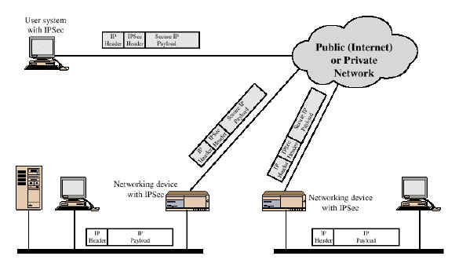
รูปที่ 4-19 รูปแบบการใช้งานปกติของ IPSec

ในรูปที่ 4-19 ได้แสดงรูปแบบการใช้งานปกติของ IPSec โดยการสื่อสารภายในวงแลน (Local Area Network) แต่ละวงจะเป็นการสื่อสารตามปกติ แต่เมื่อการสื่อสารได้ก้าวข้ามออกไปข้างนอกจะมีการใช้ IPSec โดยการนำ IPSec มาใช้นี้จะเริ่มที่เราท์เตอร์ (Router) และไฟร์วอลล์ (Firewall) หรือเกตเวย์ (Gateway) ของเครือข่าย โดยจะมีการเข้ารหัสข้อมูลแล้วจึงส่งออกไป และเมื่อถึงปลายทางก็จะถอดรหัสออกมา ซึ่งการทำงานทั้งหมดนี้จะเกิดขึ้นโดยที่เครื่องคอมพิวเตอร์ไม่มีส่วนรับทราบเลย นอกจากนั้น IPSec ยังสามารถใช้งานในกรณีที่ผู้ใช้การเชื่อมต่อแบบไดอัล-อัพได้อีกด้วย สามารถใช้ในการเชื่อมต่อเข้ามาที่หน่วยงานนั้น ๆ โดยตรง

4.6.2 ประโยชน์ของ IPSec
- เมื่อมีการนำ IPSec มาใช้ที่ไฟร์วอลล์หรือเราท์เตอร์ จะทำให้มีระบบความปลอดภัยที่แข็งแกร่ง ที่สามารถใช้ได้ก้บทุกการสื่อสาร โดยการสื่อสารภายในจะไม่มีความสิ้นเปลือง (overhead) ของ IPSec
- เมื่อมีการใช้ IPSec กับไฟร์วอลล์ ทุกการสื่อสารภายนอกจะไม่สามารถข้าม IPSec ได้ เนื่องจากไฟร์วอลล์เป็นเพียงจุดเดียวที่เชื่อมต่อกับภายนอก ดังนั้นการติดต่อระหว่างภายในและภายนอกก็จะต้องทำโดยผ่าน IPSec เท่านั้น
- เนื่องจาก IPSec ทำงานอยู่ภายใต้TCPและUDP ดังนั้นแอพพลิเคชันที่ทำงานบน TCP และ UDP จึงต้องทำงานผ่าน IPSec ไปด้วย ดังนั้นโปรแกรมต่างๆ ก็ไม่ต้องเขียนขึ้นมาใหม่
- การทำงานของ IPSec ไม่กระทบกับผู้ใช้ โดยผู้ใช้จะไม่รับรู้ถึงการมีอยู่ของ IPSec เลย ดังนั้นจึงไม่ต้องเสียค่าใช้จ่ายในการสอนผู้ใช้
- IPSec สามารถจะสร้างความปลอดภัยในระดับผู้ใช้ได้ ซึ่งเป็นผลดีที่ทำให้สามารถจะระบุถึงผู้ใช้แต่ละคนที่เข้ามาใช้งานจากระยะไกลได้
- IPSec ช่วยให้การทำงานของโพรโตคอลในการจัดหาเส้นทาง (Routing Protocol) มีความปลอดภัยมากยิ่งขึ้น เพราะช่วยให้การทำงานสามารถใช้ความสามารถของ IPSec ในการเข้ารหัสข้อมูล และพิสูจน์ถึงเราท์เตอร์จริง ๆ ได้

4.6.3 การทำงานของ IPSec
IPSec สร้างการทำงานให้เกิดความปลอดภัยที่ไอพีเลเยอร์ (IP layer) โดยให้ระบบสามารถเลือกโพรโตคอลที่ต้องการได้ และสามารถพิจารณาอัลกอริทึมที่จะใช้สำหรับบริการต่างๆ (services) โดย 2 โพรโตคอลที่ถูกใช้ในการสร้างความปลอดภัยก็คือ โพรโตคอลในการพิสูจน์ตน (Authentication protocol ) และโพรโตคอลที่รวมทั้งการเข้ารหัสและการพิสูจน์ตน (Encryption and Authentication protocol) ดังแสดงในรูป 4-20
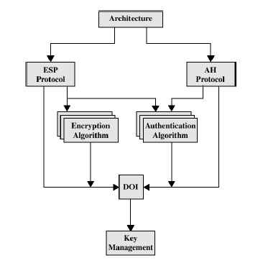
รูปที่ 4-20สถาปัตยกรรมของ IPSec

สำหรับตารางที่ 4-2 จะแสดงถึงบริการต่างๆ ที่สามารถใช้ได้จากโพรโตคอล AH และ โพรโตคอล ESP ให้เห็นว่า โดยสำหรับโพรโตคอล ESP จะแยกออกเป็น 2 กรณีได้อีกคือ การเข้ารหัสอย่างเดียว
(encryption only) และการเข้ารหัสรวมถึงการพิสูจน์ตนด้วย (encryption plus authentication)

 | AH | ESP  (encryption only) | ESP  (encryption plus  authentication )
Access Control | Y | Y | Y
Connectionless Integrity | Y |  | Y
Data Origin Authentication | Y |  | Y
Rejection of Replayed Packets | Y | Y | Y
Confidentiality |  | Y | Y
Limited Traffic Flow Confidentiality |  | Y | Y
ตารางที่ 4-2บริการต่าง ๆที่สามารถใช้ได้จากโพรโตคอล AH และ โพรโตคอล ESP
สำหรับโหมดการทำงานของ IPSec จะแบ่งเป็น 2 โหมด แสดงในรูป 4-21 คือ Transport-level security และ
A virtual private network via tunnel mode

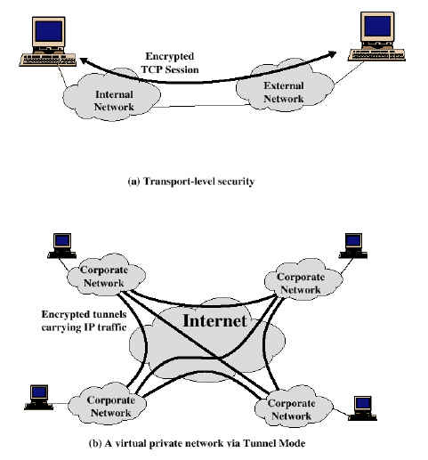
รูปที่ 4-21 แสดงโหมดการทำงานของ IPSec
4.6.4 ปัญหาของ IPSec
1. ไม่สามารถเลือกแบบในการส่งได้ เช่น ในกรณีที่นำมาใช้กับเว็บแอพพลิเคชัน หากจะเข้ารหัสก็จะ
ต้องเข้ารหัสทุกหน้าซึ่งบางทีอาจเกินความจำเป็น
  - หากจะใช้งาน IPSec จากเครื่องต้นทางไปเครื่องปลายทางโดยไม่ผ่านเราท์เตอร์หรือไฟร์วอลล์ ระบบปฏิบัติการของเครื่องต้นทางและเครื่องปลายทางจะต้องสนับสนุน IPSec

4.7 VPN (Virtual Private Network)
VPN เป็นการจำลองเครือข่ายภายในบนเครือภายภายนอกอย่างเช่นอินเตอร์เน็ต ที่เรียกว่า “virtual” ก็เพราะมันขึ้นอยู่กับการใช้การเชื่อมต่อเสมือน (virtual connections) ซึ่งเป็นคอนเน็กชันชั่วคราว ไม่ได้เป็นการติดต่อทางกายภาพ แต่มันประกอบด้วยแพ็กเก็ตที่ถูกเราท์ไปมาโดยผ่านเครื่องหลากหลายบนอินเตอร์เน็ต การเชื่อมต่อเสมือนที่มีความปลอดภัยนี้อาจถูกสร้างขึ้นระหว่างเครื่องสู่เครื่อง หรือเป็นแบบเครื่องสู่เครือข่ายหรือระหว่างเครือข่ายก็ได้

4.7.1 ความจำเป็นของ VPN
VPN จำเป็น เพราะว่าการติดต่อกันระหว่างหน่วยงานที่มีการใช้ เครือข่ายภายนอกอย่างเช่น อินเตอร์เน็ตนั้นมีช่องโหว่ (Vulnerability) เอื้ออำนวยต่อการถูกโจมตี ความเสี่ยงที่จะถูกโจมตีนี้ขึ้นอยู่กับความสำคัญของข้อมูลที่ถูกส่งและความสำคัญของผู้รับ ผู้ส่งด้วย
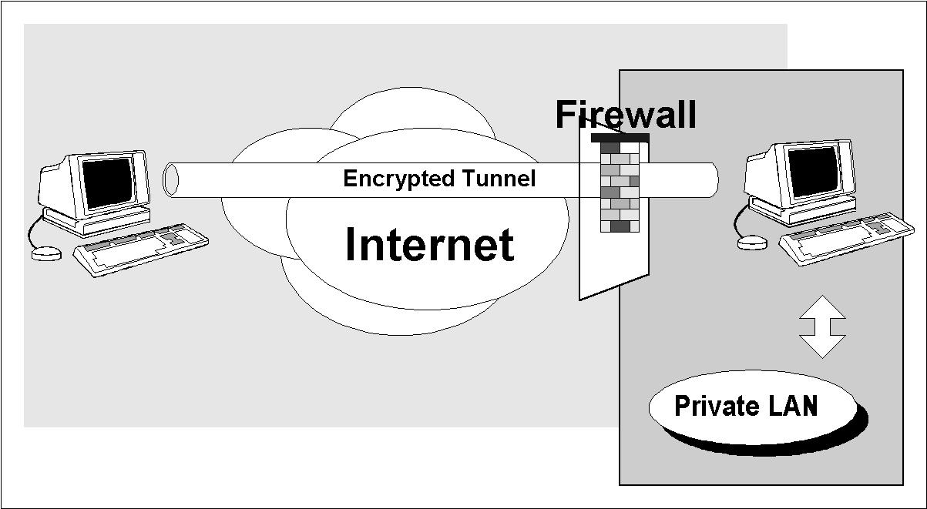
รูปที่ 4 –22 การสร้างทันเนล ( Tunneling )

จากรูปที่ 4-22 จะแสดงให้เห็นว่าการติดต่อระหว่างภายนอกและภายในจะต้องผ่านไฟร์วอลล์ก่อน ซึ่งไฟร์วอลล์จะทำหน้าที่กรองข้อมูลที่วิ่งผ่านตัวมันเอง ดังนั้นจะเห็นว่าระบบความปลอดภัยนั้นจะป้องกัน
เฉพาะเครือข่ายภายในเท่านั้น ส่วนผู้ที่ต้องใช้เครือข่ายโทรศัพท์โทรเข้ามาหา ISP นั้นยังไม่มีการป้องกันใดๆ ข้อมูลที่อยู่ในรูปแพ็กเก็ตจะวิ่งผ่านไฟร์วอลล์มาจากเครือข่ายภายนอก ซึ่งในระบบที่เปิดกว้างอย่างอินเตอร์เน็ตนั้น การดักข้อมูลสามารถทำได้ง่าย จึงเป็นที่มาของการพัฒนาระบบ VPN นี้เอง เพื่อให้ VPN ที่ถูกพัฒนาขึ้นมาใหม่นี้สามารถใช้งานได้อย่างสมบูรณ์แบบ ระบบ VPN จะต้องมีคุณสมบัติต่อไปนี้ควบคู่ไปด้วย
- ไว้ใจได้ : ระบบ VPN จะต้องให้ความรู้สึกมั่นใจว่าข้อมูลที่เป็นความลับและเป็นส่วนตัวของแต่ละผู้ใช้ จะไม่ถูกดักหรือเปิดใช้งานโดยผู้อื่นที่ไม่ได้รับอนุญาติ
- รัดกุม : ระบบ VPN จะต้องมีระบบการตรวจสอบผู้ใช้งานอย่างละเอียดรัดกุม ผู้ที่จะมีสิทธ์ใช้งานในระบบต้องเป็นสมาชิกที่ผ่านการตรวจสอบแล้วเท่านั้น นอกจากนี้ VPN จะต้องสร้างความมั่นใจให้กับระบบข้อมูลว่าข้อมูลและแหล่งข้อมูลที่ส่งผ่านข้อมาปะปนกับข้อมูลภายในนั้น ถูกต้องมาจากผู้ที่เชื่อถือได้
- มั่นคง : ข้อมูลที่ผู้ส่งส่งออกมานั้น จะต้องเหมือนกับข้อมูลที่ผู้รับได้รับ หมายความว่าข้อมูลที่ส่งเข้าออกระบบเครือข่าย จะต้องไม่มีการสูญหาย บิดเบือน หรือ ติดค้าง ข้อมูลจะต้องมีระบบการตรวจสอบเพื่อยืนยันการรับส่งที่ถูกต้อง
- รองรับได้หลายโพรโตคอล : ในระบบเครือข่ายแต่ละที่นั้นมีการใช้โพรโตคอลแตกต่างกันออกไป แต่การที่จะให้สามารถรับส่งข้อมูลข้ามเครือข่ายได้นั้น ระบบจะต้องรองรับโพรโตคอลที่แตกต่างกันนั้นได้ ไม่สิ้นเปลืองแบนด์วิดธ์ (Bandwidth) มากกว่าการรับส่งข้อมูลแบบธรรมดามากนัก สามารถปรับเข้าสู่ระบบที่มีอยู่แล้วได้ง่าย และง่ายต่อการขยายระบบ VPN ในอนาคต

4.7.2 VPN ทำงานอย่างไร
เมื่อเครื่องคอมพิวเตอร์ 2 เครื่องที่อยู่ต่างเครือข่ายกัน เช่น เครื่องหนึ่งโทรเข้ามาที่ ISP เพื่อใช้งานอินเตอร์เน็ตแต่ต้องการส่งข้อมูลให้กับอีกเครื่องหนึ่งที่อยู่ในเครือข่ายภายของบริษัท เครื่องคอมพิวเตอร์ 2 เครื่องนี้จะมีการสร้างทันเนล (Tunneling) เพื่อเชื่อมระหว่างกัน โดยทันเนลนี้จะเปรียบเสมือนอุโมงค์เชื่อมระหว่างปลายทาง 2 ข้าง ซึ่งท่อนี้จะปิดกั้นไม่ให้บุคคลที่อยู่ภายนอกท่อสามารถดักหรือเก็บข้อมูลไปได้ การสร้างทันเนล จะเป็นดังรูปที่ 4 –22

การการสร้างทันเนล ใน VPN
การการสร้างทันเนลคือการเอ็นแคบซูเลท (encapsulate ) ข้อมูลแล้วจัดรูปแบบให้เป็นแพ็กเก็ตของข้อมูลปกติเพื่อส่งไปภายนอกเครื่อง ซึ่งรูปแบบของแพ็กเก็ตนั้นก็ขึ้นอยู่กับโพรโตคอลที่จะใช้ในการสื่อสาร ดังนั้นเมื่อนำเอาการสร้างทันเนลมาใช้ในการทำ VPN เราจึงเพิ่มความปลอดภัยด้วยการเข้ารหัส โดยเอาข้อมูลที่จะส่งในรูป ไอพีแพ็กเก็ตปกติมาเข้ารหัส ซึ่งโดยทั่ว ๆไปจะใช้ IPSec, SSL เป็นต้น (เนื่องจากโพรโตคอล IP นี้เป็นโพรโตคอลที่ใช้ในระบบอินเตอร์เน็ต) จากนั้นก็จะเอ็นแคบซูเลทให้เป็นที่ใช้ในระบบ VPN ซึ่ง โพรโตคอลสำหรับ VPN ที่นิยมใช้ทั่วไป ได้แก่

- Point to Point Tunneling Protocol ( PPTP )
- Layer 2 Tunneling Protocol ( L2TP )
- Layer 2 Forwarding ( L2F )
- IP Security ( IPSec )
- SSL/SSH
- SOCKETS Protocol ( SOCKS v5 )
ซึ่งผู้ผลิตซอฟต์แวร์และฮาร์ดแวร์สำหรับ VPN จะนำโพรโตคอลเหล่านี้มาใช้ในการส่งข้อมูลข้ามเครือข่าย ดังนั้นข้อมูลที่ถูกส่งข้ามเครือข่ายจึงเป็นข้อมูลที่ไม่สามารถอ่านได้ตามปกติ ฝั่งผู้รับเท่านั้นที่จะมีกลไกในการอ่านรูปแบบของ โพรโตคอลสำหรับ VPN และกลไกสำหรับการถอดรหัส อีกทั้งยังมีการพิสูจน์ตน เพื่อยืนยันให้แน่ใจได้ว่าทั้งสองฝั่งที่ทำการเชื่อมต่อกันนี้เป็นตัวจริงทั้งคู่ ซึ่งก็จะใช้เทคโนโลยีอาทิเช่น PKI (X.509 certificates), RADIUS เป็นต้น สิ่งนี้เองที่ทำให้ VPN มีความปลอดภัย

PPTP (Point-to-Point Tunneling Protocol)
เป็นโพรโตคอลที่เอ็นแคบซูเลทโพรโตคอลอื่นๆ เพื่อการส่งข้ามเครือข่ายไอพี ยกตัวอย่างเช่น ใช้ส่ง Netware IPX packets ข้ามอินเตอร์เน็ตตามการเข้ารหัส แบบ RSA PPTP จะถูกใช้สร้าง VPN ภายใน เครือข่ายสาธารณะ ซึ่งผู้ใช้ภายนอกสามารถเข้าสู่เน็ตเวิร์กได้ทาง ISP ใด ๆ ที่สนับสนุน PPTP บนเซิร์ฟเวอร์ ของเขา

L2TP (Layer 2 Tunneling Protocol)
เป็นโพรโตคอล จาก IETF เพื่อการสร้าง VPN บนอินเตอร์เน็ต มันจะสนับสนุนโพรโตคอลอื่น ๆเช่น Apple Talk และ IPX ด้วย และเช่นเดียวกับ IPSec L2TP เป็นการรวมตัวระหว่าง Point-to-Point Tunneling protocol ของ Microsoft กับ Layer 2 Forwarding (L2F)technology ของ Cisco

L2F (Layer 2 Forwarding)
เป็นโพรโตคอล จาก Cisco เพื่อสร้างการติดต่อแบบ VPN บนอินเตอร์เน็ต ซึ่งมันถูกรวมกับ PPTP ใน L2TP protocol

4.7.3 การเอา VPN ไปใช้ในชีวิตจริง
การพัฒนาเอาเทคโนโลยี VPN ไปใช้ในองค์กรเพื่อช่วยอำนวยความสะดวกและปลอดภัย สามารถจำแนกได้เป็น 2 รูปแบบ คือ

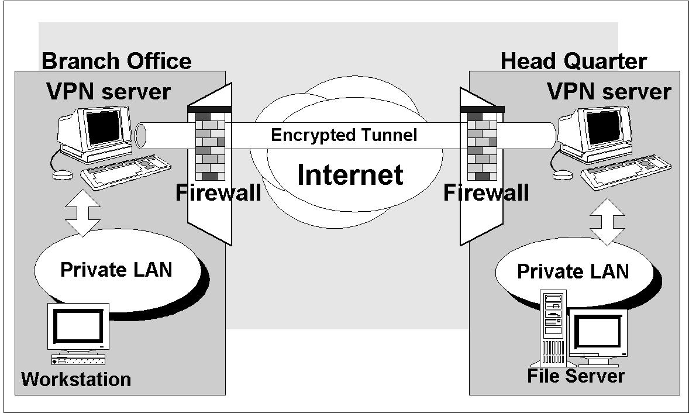
รูปที่ 4-23การอิมพลีเมนท์ VPN ในรูปแบบ site-to-site
4.7.3.1 Site-to-Site
เมื่อองค์กรใดๆต้องการติดต่อกับระบบเครือข่ายของสาขาขององค์กรตนข้ามเครือข่ายอินเตอร์เน็ต และใช้ VPN ในการควบคุมความปลอดภัยข้ามเครือข่าย สิ่งที่ทุกองค์กรจะต้องมีในการทำระบบ VPN คือ VPN เซิร์ฟเวอร์ เพื่อตรวจสอบและทำการเข้ารหัส-ถอดรหัสแพ็กเกจต่างๆที่ส่งเข้าออกระหว่างภายในและภายนอกเครือข่าย ถ้าหากไม่มี VPN เซิร์ฟเวอร์ ในด้านใดด้านหนึ่ง การติดต่อจะเป็นไปไม่ได้เลย ดังรูปที่ 4-23
สมมติว่าบริษัทหนึ่งติดตั้ง VPN เซิร์ฟเวอร์ ที่สำนักงานของตน และให้สาขาที่อยู่ห่างไกลต่อผ่านเครือข่ายอินเตอร์เน็ตเข้ามาเพื่อติดต่อส่งข้อมูลภายในกัน สาขานั้นก็จะต้องมี VPN เซิร์ฟเวอร์ เพื่อเป็นตัวควบคุมแพ็กเก็ตเข้าออกระบบเครือข่ายของสาขานั้นด้วย โดยที่ VPN เซิร์ฟเวอร์ ทั้งสองข้างจะต้องเป็น เซิร์ฟเวอร์ ชนิดเดียวกัน คือ คุยกันได้ มีระบบการเข้าและถอดรหัสเดียวกัน ซึ่งส่วนใหญ่จะใช้ VPN เซิร์ฟเวอร์ ยี่ห้อเดียวกัน
VPN เซิร์ฟเวอร์ ของทั้งสองฝั่งจะสร้างทันเนลต่อตรงระหว่างกัน ดังนั้นเครื่องลูกข่ายที่อยู่หลังเซิร์ฟเวอร์นี้ จะส่งข้อมูลออกระบบเครือข่ายอีกฝั่งหนึ่งผ่านทางทันเนลนี้ด้วย

4.7.3.2 PC-to-site
เนื่องจากทุกวันนี้มีความต้องการที่จะให้ผู้ที่ออกไปปฏิบัติงานนอกสำนักงาน ไม่ว่าจะเป็นที่ต่างจังหวัด, ต่างประเทศ หรือร้านค้าขายปลีกสามารถติดต่อและส่งผ่านข้อมูลกับสำนักงานใหญ่ได้อย่างสะดวก, รวดเร็ว และประหยัด ไม่ว่าจะอยู่ที่ไหน หรือติดต่อเมื่อไหร่ จากที่เราได้อธิบายไปในตอนต้นแล้วว่า เมื่อสำนักงานใหญ่ต่อเข้าระบบอินเตอร์เน็ตที่มีเครือข่ายเชื่อมต่อกันทั่วโลก และเปิดให้ผู้ใช้งานจากภายนอกติดต่อผ่าน ISP ได้ การเชื่อมต่อที่เกิดขึ้นจะถูกควบคุมโดยระบบ VPN ระบบ VPN ในรูปแบบนี้ ทำได้ 2 ลักษณะ คือ
1. Client- initiated คือลักษณะการเชื่อมต่อดังรูปที่ 4-24
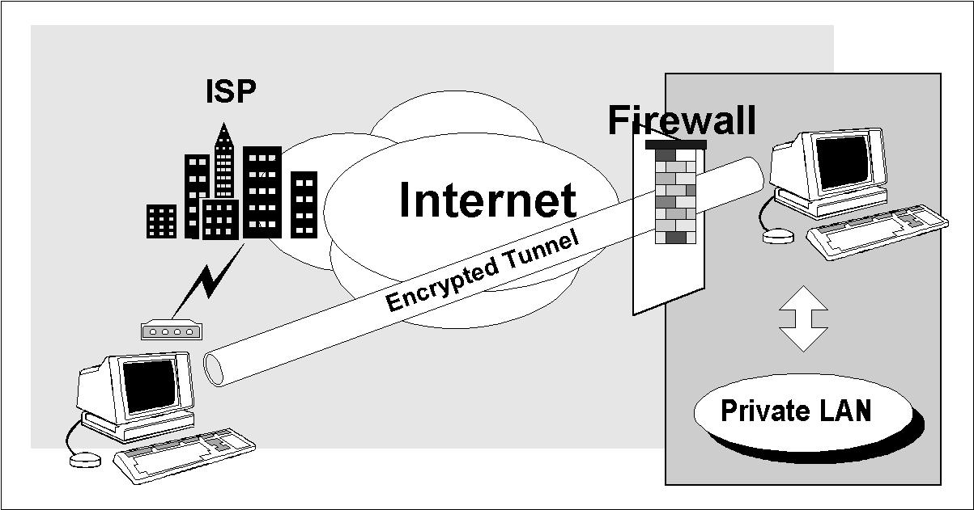
รูปที่ 4-24 Client- initiated
ผู้ใช้งานที่ต้องการติดต่อกับเครือข่ายภายในของบริษัทจะโทรเข้าหา ISP หลังจากที่ผ่านการตรวจสอบชื่อและรหัสผ่านที่ ISP จะต้องตรวจสอบเพื่อดูว่าผู้ที่โทรเข้ามานั้นเป็นสมาชิกของตนหรือไม่ ถ้าใช่ ISP นั้นก็จะอนุญาติให้ผู้ใช้นั้นสามารถผ่านเข้าสู่ระบบอินเตอร์เน็ตได้ หลังจากนั้นผู้ใช้งานก็จะสร้างทันเนลจากเครื่อง เวิร์กสเตชันของตนไปสู่เครื่อง VPN เซิร์ฟเวอร์ เพื่อส่งข้อมูลกัน ทันเนลนั้นจะถูกสร้างโดย ซอฟต์แวร์ที่ติดตั้งที่เครื่องเวิร์คสเตชันนั้น ดังนั้นถ้าเครื่องเวิร์คสเตชันนั้นต้องการดึงข้อมูลจากไฟล์เซิร์ฟเวอร์ภายในระบบเครือข่ายของบริษัท ก็จะสามารถทำได้โดยผ่านทันเนลนี้
2. Network access server บริษัทที่ต้องการให้ผู้ใช้งานสามารถโทรเข้า ISP และติดต่อมาที่ระบบเครือข่ายของบริษัท จะต้องทำการติดต่อกับ ISP ที่บริษัทตนเชื่อมสายเข้ามา ดังในรูปที่ 4-25
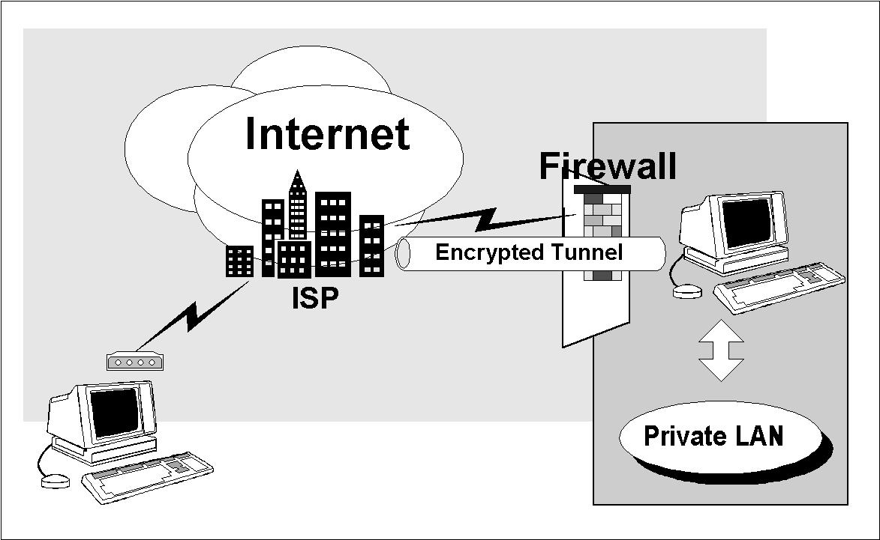
รูปที่ 4-25 Network access server
บริษัทเดินสายวงจรเช่ามายัง ISP และให ISP นั้นทราบว่าทางบริษัทต้องการให้นิสาติดต่อผ่านระบบ VPN มายังบริษัทของตนได้ เมื่อนิสาล็อกเข้าสู่ระบบอินเตอร์เน็ตที่ ISP แล้ว ISP จะตรวจสอบดูว่าผู้ใช้งานนั้นเป็นสมาชิกของเครือข่ายบริษัทใด ซึ่งเมื่อตรวจสอบพบแล้ว ISP นั้นก็จะสร้างทันเนลจาก ISP ถึงที่บริษัทนั้น และให้นิสาส่งผ่านข้อมูลไปยังบริษัทของตนเองผ่านทันเนลที่มีความปลอดภัย
ทั้ง 2 ลักษณะนี้มีข้อดีข้อเสียแตกต่างกันไป แบบ Client-initiated มีความยืดหยุ่นในการต่อเข้า ISP ใด ๆก็ได้ เนื่องจากทันเนลสร้างขึ้นที่ตัวผู้ใช้เองโดยตรงโดยไม่ต้องพึ่ง ISP ในขณะที่แบบ Network access server ต้องใช้ ISP หรือกลุ่มของ ISP เดียวกับที่บริษัทต่อระบบเครือข่าย ทำให้มีข้อจำกัดในการใช้งานจากที่ต่างๆ แต่แบบ Network access server นี้ ผู้ใช้งานภายนอกสามารถใช้งานได้ทันทีไม่ว่าจะเป็นเครื่องโน้ตบุ๊กหรือพีซี ใดๆ ในขณะที่แบบ Client-initiated ก่อนการใช้งาน ผู้ใช้ต้องติดตั้งโปรแกรมซึ่งเป็น VPN ไคลเอ็นต์ ลงที่เครื่องก่อน จึงจะติดต่อเข้าไปยัง เซิร์ฟเวอร์ ของตนได้
จะเห็นได้ว่าระบบ VPN ที่เพิ่มความปลอดภัยสำหรับการส่งต่อข้อมูลนั้น สามารถประยุกต์ใช้เพื่อให้องค์กรของท่านมีประสิทธิภาพการทำงานสูงสุด ภายใต้การควบคุมที่เข้มงวด เนื่องการความเสียหายในการโจรกรรมทางคอมพิวเตอร์นั้น มีค่ามากเกินกว่าจะประเมินได้ องค์กรของท่านเริ่มมองหาแนวทางการนำ VPN มาประยุกต์ใช้แล้วหรือยัง
4.7 Secure Sockets Layer (SSL)
เดิมที SSL ถูกพัฒนาโดยเน็ตสเคป ต่อมาได้กลายเป็นข้อตกลงที่แพร่หลายบนเว็บแอพพลิเคชัน เพื่อใช้สำหรับการติดต่อที่มีการพิสูจน์ตนและเข้ารหัสระหว่างเซิร์ฟเวอร์กับไคลเอ็นต์

4.7.1 โพรโตคอล SSL (The SSL Protocol)
SSL เป็นบริการที่ทำงานในระดับปลายทางถึงปลายทาง โดยในระหว่างการส่งจะอาศัยการทำงานของโพรโตคอลTCP โดยมีบริการต่าง ๆ ดังนี้
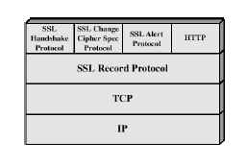

รูปที่ 4-26 แสดงถึงโพรโตคอล SSL
การพิสูจน์ตนของเซิร์ฟเวอร์ (SSL server authentication)
อนุญาตให้ผู้ใช้ตรวจสอบว่าติดต่อกับเซิร์ฟเวอร์ที่ถูกต้อง โดยจะใช้เทคนิคการเข้ารหัสแบบพับลิคคีย์ เพื่อตรวจสอบการรับรองความถูกต้องของเซิร์ฟเวอร์ ตรวจสอบว่า public ID ถูกต้องและได้รับรับรองโดย CA ทั้งนี้ความมั่นใจเป็นสิ่งที่สำคัญสำหรับผู้ใช้ ตัวอย่างเช่น การส่งหมายเลขบัตรเครดิตเข้าไปในระบบเครือข่าย ผู้ใช้ต้องมั่นใจว่าเซิร์ฟเวอร์ที่ติดต่อด้วยเป็นเซิร์ฟเวอร์ที่เราต้องการติดต่อด้วยจริง ๆ ( ไม่ใช่ เซิร์ฟเวอร์อื่นที่ปลอมตัวมา )

การพิสูจน์ตนของไคลเอ็นต์ (SSL client authentication)
อนุญาติให้เซิร์ฟเวอร์ตรวจสอบว่าติดต่อกับผู้ใช้ที่ถูกต้อง โดยจะใช้เทคนิคเดียวกับการพิสูจน์ตนของเซิร์ฟเวอร์ เพื่อตรวจสอบการรับรองความถูกต้องของผู้ใช้ และตรวจสอบว่า public ID ถูกต้องและได้รับรับรองโดย CA ทั้งนี้ความมั่นใจเป็นสิ่งที่สำคัญสำหรับเซิร์ฟเวอร์ ตัวอย่างเช่น การส่งความลับทางการเงินของธนาคารไปให้กับลูกค้า จะต้องทำการตรวจสอบว่า คนที่เราส่งข้อมูลให้เป็นลูกค้าจริง ๆ (ไม่ใช่คนอื่น ๆ ปลอมตัวมา)

การเข้ารหัสในการเชื่อมต่อ (An encrypted SSL connection)
กำหนดให้ข้อมูลที่ส่งไปมาระหว่างไคลเอ็นต์กับเซิร์ฟเวอร์ ต้องผ่านกระบวนการเข้ารหัสและถอดรหัส ดังนั้นจะทำให้เพิ่มการรักษาความลับระหว่างผู้รับและผู้ส่ง เพราะความลับเป็นสิ่งที่สำคัญสำหรับการติดต่อ ทั้งนี้ข้อมูลที่ส่งผ่าน SSL ที่มีการเข้ารหัส จะถูกป้องกันจากการดักจับได้ในแง่ที่ว่า ผู้ดักจับจะอ่านไม่รู้เรื่องเพราะผ่านการเข้ารหัสแล้ว

4.7.2 การทำงานของ SSL
SSL จะมีการแบ่งออกเป็น 2 ชั้นการทำงานย่อยคือ บริการ SSL และส่วนที่ทำหน้าที่ประสานงานระหว่าง 2 ฝั่ง คือ SSL Handshake Protocol, SSL Change Cipher Spec Protocol และ SSL Alert Protocol
ในการทำงานของ SSL จะมีการสร้างเซสชันขึ้นมาก่อนโดย Handshake Protocol โดยเซสชันหนึ่งจะใช้สำหรับเครื่องหนึ่งไปเครื่องหนึ่งเท่านั้น และในเซสชันจะมีการกำหนดการทำงานและพารามิเตอร์ที่ใช้รับส่งระหว่างเครื่องเอาไว้ จากนั้นจึงมีการสร้างการเชื่อมต่อบนเซสชันอีกที

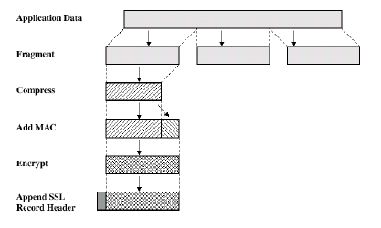
รูปที่ 4-27การทำงานทั้งหมดของ SSL Record Protocol

การทำงานของ SSL Record Protocol จะมีการบริการพื้นฐาน 2 ชนิดคือการเข้ารหัสโดยจะมีการใช้ซีเคร็ตคีย์ระหว่าง 2 ฝั่ง และรับรองการส่งโดยจะมีการสร้าง MAC ( Message Authentication Code ) ขึ้นมา โดยรูปที่ 4-27 แสดงการทำงานทั้งหมดของ SSL Record Protocol กล่าวคือ
- จะแบ่งข้อมูลออกเป็นบล็อกละ 16 KB หรือน้อยกว่าเพื่อที่จัดการได้ง่าย
- นำข้อมูลมาบีบให้เล็กลง ( เป็นออปชัน )
- ใส่ข้อมูล MAC (Message Authentication Code) เพื่อทำการพิสูจน์ตน
- เข้ารหัส
- ใส่เฮดเดอร์ ซึ่งประกอบด้วย Content type ใช้บอกโพรโตคอลที่เรียกใช้, Major Versionและ Minor Version บอกเวอร์ชันของ SSL และ Compressed Length บอกความยาวของข้อมูลในแพ็กเก็ต ดังแสดงในรูป 4-28
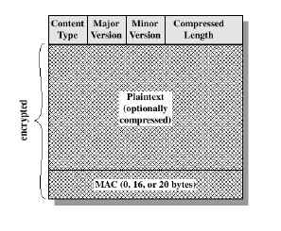
รูปที่ 4-28 SSL Record Format
Change Cipher Spec Protocol จะประกอบด้วยฟิลด์เดียว และมีความยาวเพียงไบต์เดียว โดยมีค่าข้อมูลเท่ากับ 1 ( ดูจากรูป 4-29 a ) โดยข้อมูลนี้จะทำให้การทำงานของ SSL มีการก็อปปีข้อมูลจาก Pending State ไปยัง Current State ซึ่งทำให้มีการปรับปรุงข้อมูลเกี่ยวกับการเข้ารหัสที่ใช้ในคอนเน็กชัน
Alert Protocol จะประกอบด้วยข้อมูล 2 ไบต์ ( ดูจากรูป 4-29 b ) โดยไบต์แรกบอกระดับโดย 1 หมายถึง เตือน และ 2 หมายถึงร้ายแรง โดยหากระดับเป็นแบบร้ายแรง จะมีการยุติการเชื่อมต่อทัน และไบต์ที่ 2 เป็นรหัสที่บอกข้อมูลว่าเป็นการแจ้งข่าวสารอะไร

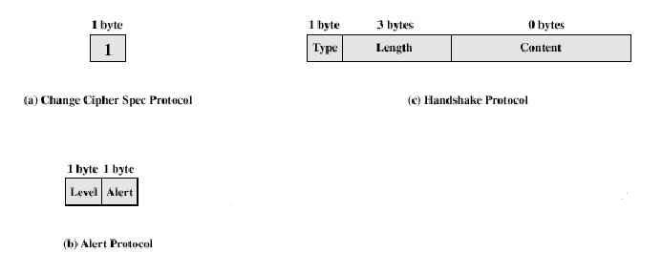
รูปที่ 4-29 SSL Protocol Payload

Handshake Protocol ทำให้ส่วนของเซิร์ฟเวอร์และบราวเซอร์สามารถทำการพิสูจน์ตนซึ่งกันและกันได้ และมีการกำหนดพารามิเตอร์ที่ใช้ในการเข้ารหัสและ MAC ระหว่างกัน โพรโตคอลนี้มีโครงสร้างดังรูปที่ 4-29c โดยจะประกอบด้วย 3 ฟิลด์ด้วยกันคือ
Type บอกชนิดของข้อมูล
Length บอกความยาวทั้งหมด
Content เป็นพารามิเตอร์ของข้อมูลแต่ละข้อมูล

